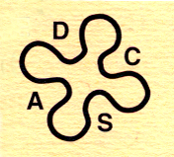

In viaggio nel Sud della Francia

visitando

Saint Paul Vence – Avignone – Montpellier – Narbonne – Carcassone – Tolosa - Lourdes – Roussillon …. e ancora
i Castelli catari - l’abbazia di Fontfroid – le Gorges du Verdon

20 – 26 agosto

L’Associazione Diabetici Camuno Sebina
vi augura
Buon Viaggio !
LA PROVENZA

La Provenza-Alpi-Costa Azzurra (in francese Provence-Alpes-Côte d'Azur, talvolta abbreviata in PACA) è una delle Regioni della Francia meridionale.
Nel Medioevo l'importanza culturale di questa provincia era tale che molti autori, come Dante Alighieri, la citarono spesso nelle proprie opere: nella Divina Commedia, ad esempio, è menzionata svariate volte.
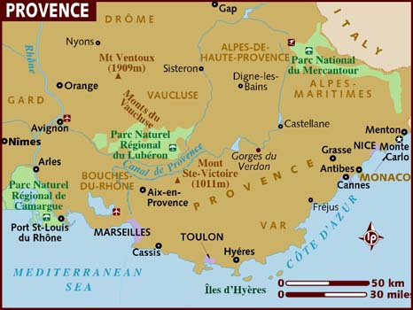È, insieme alla Linguadoca, l'unica Regione francese che accolse importanti colonie greche e, in assoluto, quella che subì più intensamente il processo di romanizzazione, iniziato fin dalla seconda metà del II secolo a.C. e protrattosi per ben seicento anni. In Provenza si sviluppò, in età medievale, una civiltà raffinata, che si irradiò in gran parte d'Europa.
Bagnata a sud dal Mar Mediterraneo, confina ad est con l'Italia (Piemonte e Liguria), dalla quale è separata dalle Alpi, a nord con il Rodano-Alpi (altra Regione della Francia) e ad ovest con la Linguadoca-Rossiglione, dalla quale la separa il Rodano.
Il territorio provenzale può essere suddiviso in tre zone principali. La prima è costituita da zone pianeggianti (Crau, Camargue), la seconda è la fascia litoranea nota come Costa Azzurra, che si estende dalla foce del Rodano al confine con l'Italia, la terza è la zona interna prealpina e alpina.
I fiumi principali sono il Rodano, il Var, la Durance e l'Argens.
Le principali città della regione, oltre a Marsiglia che è il capoluogo, sono Nizza, Tolone e Aix-en-Provence.
La Regione costituisce una delle grandi mete del turismo internazionale, grazie alla mitezza del suo clima, alla bellezza del suo litorale, al fascino delle sue città d'arte e all'alto livello della sua cucina.

Perché si chiama 'Costa Azzurra'? Nel 1887 lo scrittore Stephen Liegeard ribattezzò il tratto litoraneo tra Mentone e Cannes con l'appellativo 'Costa Azzurra' (Côte d'Azur), divenuto ormai quasi un marchio di fabbrica.
Geniale nella sua semplicità, il toponimo 'Costa Azzurra' restituisce il senso della luminosità e della bellezza dei luoghi, in cui cielo e mare sembrano fondersi come per incanto.
Nell'antica versione provenzale della Genesi si sostiene che, prima di creare Adamo, il Creatore si rese conto che gli erano avanzate parecchie cose: grandi distese di azzurro paradisiaco, tutti i tipi di rocce, terreno coltivabile già pieno dei semi di una flora opulenta e tutta una serie di sapori e profumi non ancora utilizzati, dal più evanescente al più forte. “Beh”, Egli pensò, “perché non creare un magnifico compendio del mio mondo, il mio paradiso speciale?”
Così nacque la Provenza. Questo paradiso comprende in sé le Prealpi dai picchi innevati e le colline pedemontane, che ad est declinano fino al mare mentre ad ovest arrivano quasi al Rodano. Negli altipiani selvaggi della zona centrale della Provenza si trova la fenditura più profonda di tutto il territorio europeo: il Grand Canyon du Verdon. L'entroterra costiero è un susseguirsi di ripide catene di boscose colline dove il caldo profumo dei pini, degli eucalipti e delle erbe selvatiche intorpidisce i sensi. La zona rivierasca è composta da una serie sempre mutevole di baie d'aspetto quasi geometrico, che cedono a volte il passo a caotici agglomerati di rilucenti scogli affiorati e a insenature strette e profonde simili a fiordi norvegesi in miniatura: i calanque.
Nella Camargue terra e mare si confondono in orizzonti infiniti.
Se si esclude il delta del Rodano, ogni angolo di questa regione si inquadra in una cornice di colline, o montagne, o strane rocce che erompono all'improvviso.
Per centinaia di anni, la Provenza rappresentò un bersaglio primario per gli invasori stranieri: i Greci crearono alcuni insediamenti sulla costa e lungo il Rodano, comprese Massalia e Nikea, cioè Marsiglia e Nizza, e i Romani più avanti aprirono una via di comunicazione costiera verso le loro città sul Rodano. La Provenza dovette difendere la propria indipendenza combattendo anche contro la Francia, il Sacro Romano Impero, la Borgogna, la Savoia e i Papi. Ciononostante, il tempo sembra non aver particolarmente intaccato la Provenza, in cui si trovano i migliori monumenti romani di tutta la Francia
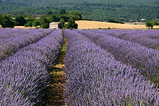I primi insediamenti nella regione risalgono al Neolitico; ci furono poi insediamenti greci, seguiti nel II sec. a. C. da quelli romani (il nome Provenza deriva infatti dalla denominazione romana di Provincia Narbonensis). La regione fu poi occupata da visigoti, burgundi e ostrogoti. Nel 536 la regione passò definitivamente sotto il controllo dei franchi. Nell'835 divenne un ducato, poi inglobato nel regno di Borgogna (X sec.); passò in seguito ai conti di Arles e successivamente ai conti di Barcellona. Nella prima metà del XIII sec. fu teatro della repressione degli albigesi, con la crociata promossa da Innocenzo III. Dopo una serie di legami con l'Italia, culminati con il trasferimento della sede papale ad Avignone, alla fine del 1400 la Provenza entrò a far parte definitivamente della Francia, raggiungendo i suoi confini attuali con l'annessione di Nizza (nel 1879). La regione provenzale è ricca di resti dell'epoca romana e di edifici risalenti al primo cristianesimo, oltre a bei palazzi di epoca più recente.
La Provenza è nota per la lavanda, pianta aromatica che è tradizionalmente coltivata in gran parte del territorio.

ST. PAUL DE VENCE
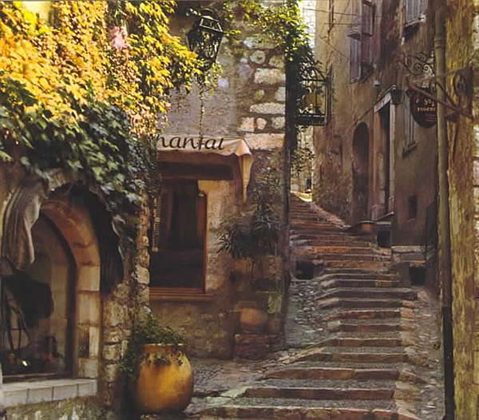
Il nome ufficiale è soltanto Saint-Paul: uno spicchio di Medioevo a soli 20 min dalla Costa Azzurra, che conta circa tremila abitanti.
Con più di 2 milioni di visitatori all’anno, Saint Paul de Vence è una delle mete turistiche più visitate di Francia.
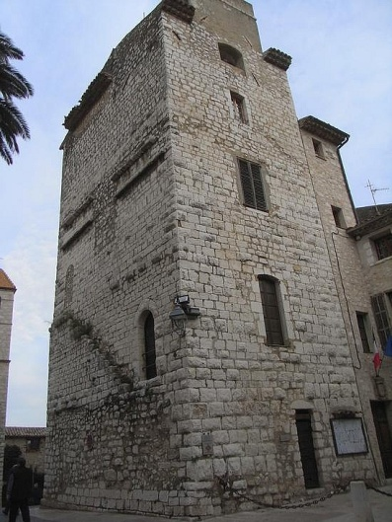Di fronte al Mediterraneo che scintilla ai suoi piedi, addossato alle Alpi Meridionali, questo piccolo borgo medievale, appollaiato sul suo promontorio, riparato dai suoi bastioni costruiti nel XVI secolo, è senza dubbio uno dei più belli della riviera francese e della Regione della Provenza.
Non si hanno notizie certe sulle sue origini: probabilmente sul luogo si trovava un insediamento ligure divenuto poi romano e conosciuto con il nome di San Paolo solo dopo il XII° secolo. Dell’antico castello, rimane solo l’alta torre (il Donjon) oggi sede del Municipio.
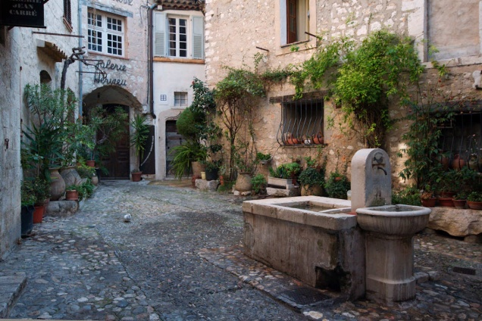Il clima, la natura, la luce di questo angolo incantato di Costa Azzurra basterebbero a spiegare il fascino che esercita Saint-Paul-de-Vence. Ma a ciò bisogna aggiungere la sua influenza culturale e artistica. Questo minuscolo pezzetto di Provenza, infatti, ha attirato ed attira tuttora artisti e persone creative di tutto il mondo che qui sviluppano le loro arti: sensibilità e talenti provenienti dagli orizzonti più vari vi si stabiliscono o si incontrano alla mitica locanda "Colombe d'Or". E sono anche e soprattutto loro a fare di Saint Paul de Vence una festa per gli occhi, un crogiolo che trasforma sensazioni e sentimenti in emozioni al tempo stesso intense e sottili.
Non c’è da meravigliarsi se in questo posto hanno soggiornato artisti del calibro di Picasso, Chagall, Bonnard e Modigliani (che lo scoprirono) ma anche star del cinema come Catherine Deneuve, Sophia Loren e Greta Garbo….
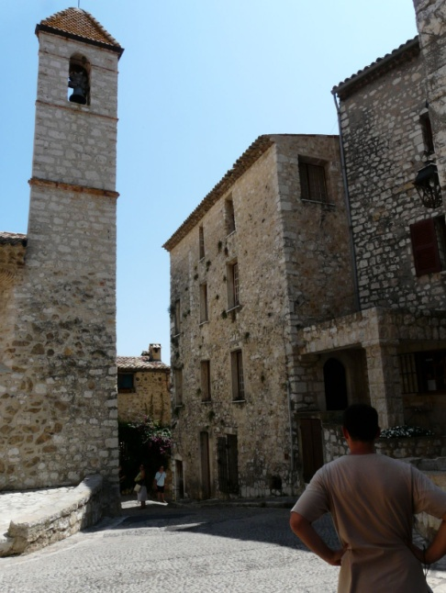Sain Paul è un luogo magico, traboccante di fiori e solcato da vicoli acciottolati; in estate trabocca di turisti e si trasforma in una galleria d’arte all’aperto.
Il villaggio dà il benvenuto già fuori delle mura dove dall’alto della sua collina, si presenta con tutta la sua bellezza e particolarità.
Interamente circondato da mura fortificate, innalzate da Francesco I nel 1537, il cui cammino di ronda è ancora oggi percorribile per intero, Saint Paul de Vence presenta un unico accesso perfettamente mantenuto e munito ancora oggi del suo cannone.
Il celebre cannone Lacan (chiamato così dal nome del Capitano che difese Saint Paul dall’attacco dei nemici) fu utilizzato in varie battaglie e sembra che sia riuscito a proteggere questo magnifico borgo dai continui attacchi provenienti sia dall’entroterra che dal mare.
All’ingresso del borgo ci accoglierà il famosissimo (e carissimo…) Hotel Le Colombe d’Or dove Simone Signoret e Yves Montand fecero il loro ricevimento di nozze e dove sono contenuti molti quadri di importantissimi pittori del 900 che in tal modo pagavano i loro conti !!!
Nella piazzetta subito fuori dalle mura vedremo l’immancabile pista delle “Pétanque” (gioco delle bocce) che risulta essere la pista da bocce più celebre del mondo: tutti i personaggi celebri passati da queste parti, hanno giocato in questa piccola piazza; e poi, a poche decine di metri, l’antica Porte Royale del XIII secolo attraversata la quale ci ritroveremo immersi nella speciale atmosfera di St Paul de Vence.
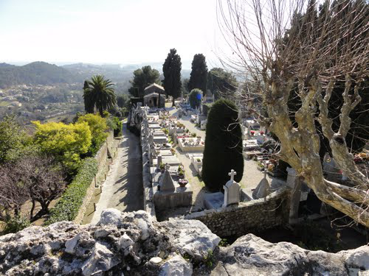Il paese si sviluppa attorno alla Rue Grande, la via a destra della porta principale che conduce fino alla Porta Sud del Borgo oltre la quale si trova il cimitero dove riposano in pace Marc Chagall con la moglie e da dove si può godere di una vista spettacolare su tutta la vallata e di un grande momento di pace….
È difficile trovare una parte brutta a Saint Paul de Vence. Una passeggiata per le viuzze del villaggio di Saint Paul de Vence rivela eleganti fontane, muri ricoperti di edera e statue incastonate sui muri
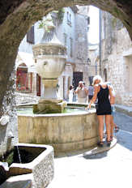Non c’è poi negozio o ristorante che non siano tutti di livello più che raffinato, non i soliti negozi di souvenir per turisti ma innumerevoli gallerie d’arte, enoteche, coloratissimi negozi di stoffe e erbe provenzali e locali molto curati tutti con terrazze vista valle.
Dalla Rue Grande una scalinata sale verso est fino a Place de l’Eglise.
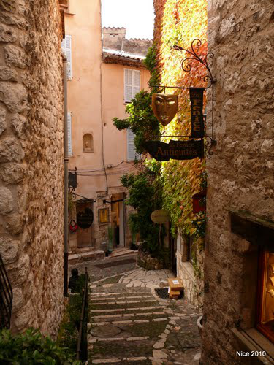Scendendo di nuovo verso la via principale raggiungiamo La piazza della Grande Fontana (monumento storico) costruita nel 1850, che costituisce il punto d’incontro del villaggio, come lo era anni fa per attori, artisti e personaggi famosi di tutto il mondo.
Dai bastioni ai giardini profumati, dalle stradine medievali dai panorami senza fine, dalle gallerie alle botteghe degli artisti, dalla Rue Grande alla chiesa collegiata (la cui Cappella Saint Clément è un capolavoro dell'arte barocca), farete il giro delle meraviglie del villaggio.
E avrete senza dubbio voglia di bighellonare a vostro piacimento, per sostare su una terrazza ombreggiata.
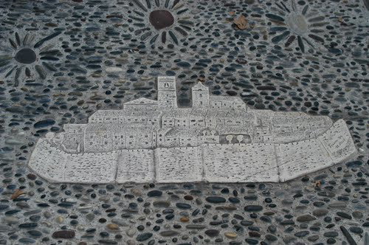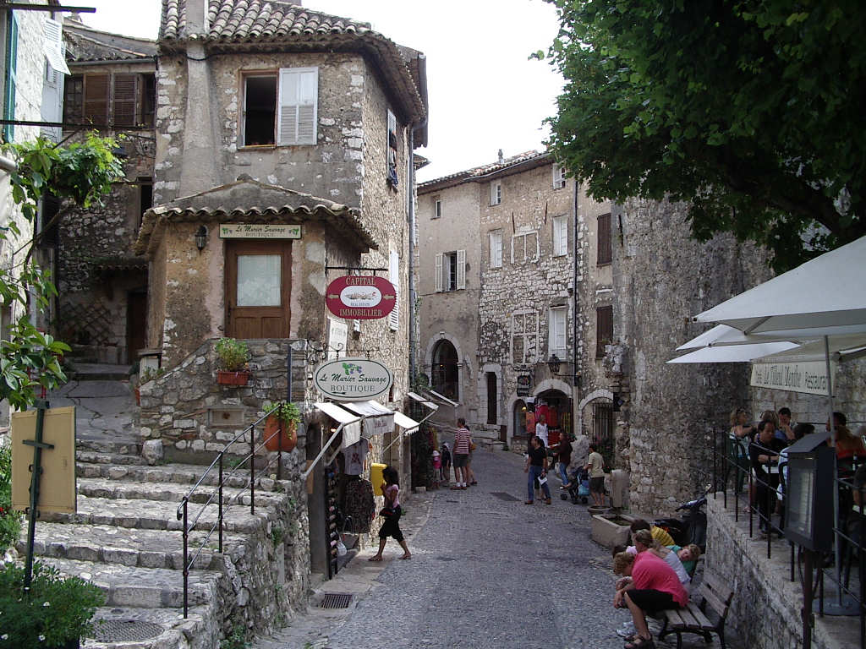
VENCE

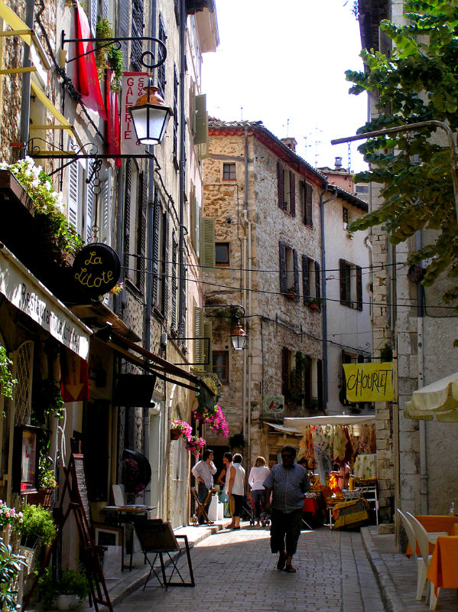Un’altra graziosa cittadina dell’entroterra della Costa Azzurra, molto amata da pittori e artisti. È difesa dai venti da colline rivestite di fiori, di ulivi e di aranci.
Fu cittadina episcopale fino al 1790 e tra i suoi Vescovi vi fu Alessandro Farnese poi Papa Paolo III.
Anche Vence, come Saint Paul, è racchiusa all’interno di un giro di mura medioevali a percorso ellittico, del XV sec. Restano alcune delle Porte di ingresso come la Porte de Signadour a sud, de l’Orient a est, il Portail Levis a nord-ovest e la Porte du Peyra a ovest dalla quale si accede alla piazza omonima.
Proprio quest’ultima è l’ingresso della città dominato da una torre quadrangolare trecentesca ornata da una fontana del 1822 a forma di urna. Si prosegue davanti allo Château de Villeneuve e alla torre di guardia per poi raggiungere Place du Marché, dove anticamente si trovavano le scuderie e oggi ospita piccoli negozi alimentari.
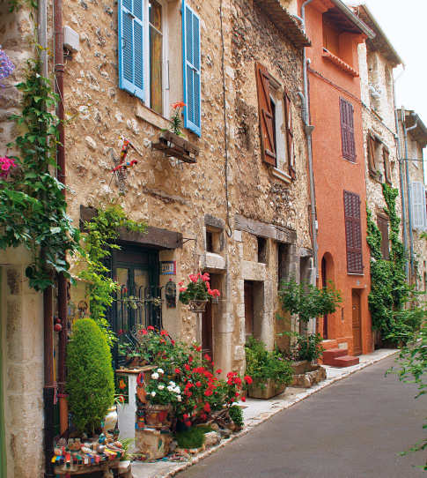Passando da rue Alsace-Lorraine si giunge al centro del nucleo antico, dove si apre la Place Clemenceau con la Cattedrale, costruzione a 5 navate, iniziata in stile romanico, ma più volte rimaneggiata. Nella parte absidale vi è la torre campanaria merlata del XII sec. Chagall disegnò il mosaico di Mosè che è contenuto nella cappella della Cattedrale, una delle più piccole di Francia sorta sulle rovine del forum romano.
All’interno sono da notare gli stalli lignei del 1463 considerati un capolavo.
Le stradine di Vence sono deliziose e pittoresche, quasi uno scenario da fiaba; un centro storico deliziosamente “provenzale” fra piazzette odorose di mercato, fontane zampillanti e una magnifica vista sulla valle. Passeggiare la mattina fra i banchi del mercato in Place du Grand Jardin e ammirare botteghe e insegne è uno dei piaceri di questa città..
Uscendo dalla Porta di Peyra del 1441 attraversando la piazza du Frene osservate il frassino secolare piantato in memoria della visita di re Francesco I e del papa Paolo III.
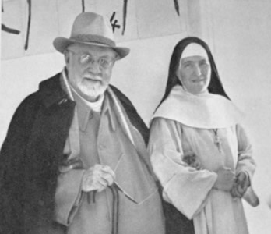Fuori dall’antico giro di mura, a nord di Vence, da vedere la Chapelle du Rosaire, una cappella tutta bianca con alte vetrate, uno dei capolavori di Matisse che l’ha progettata e decorata dal 1947 al 51 con affreschi a tratti neri su fondo bianco per ringraziare le suore domenicane che lo avevano curato durante una malattia.
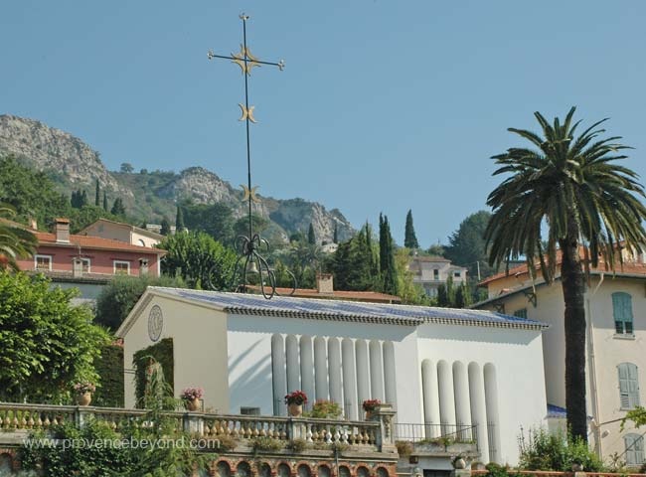Durante la lunga degenza a Nizza per una grave malattia, Henri Matisse aveva sviluppato una importante amicizia con una suora di nome Monique Bourgeois, ovvero Sœur Jacques-Marie, dell'ordine domenicano residente a Vence. Matisse, ormai ridotto sulla sedia a rotelle, si trasferì dunque da Nizza a Vence nelle vicinanze del convento della suora. Nel 1947 essa chiese a Matisse la disponibilità a progettare una cappella vicino al convento, e lui rispose affermativamente, nonostante non avesse mai sviluppato progetti architettonici. L'artista sviluppò i disegni strutturali, i dipinti al suo interno, le vetrate della cappella, l'altare e tutto l'arredo sacro, compresi gli abiti del celebrante. Quell'opera, a detta di Matisse, fu "il capolavoro della sua esistenza".
La cappella si presenta come una bianca struttura a L, piuttosto spoglia, della quale sono evidenti le ampie vetrate, e il tetto con motivo azzurro e bianco sovrastato da una croce forgiata in ferro con campana disegnata dal maestro. All'esterno della Cappella è presente anche un giardino.
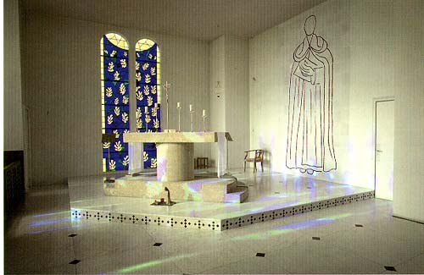All'interno della cappella si giunge da una scalinata in discesa. La colorazione dell'ambiente è fortemente determinata dalle vetrate a motivi floreali a tinte gialle, verdi e blu. Sulle altre pareti si individuano le decorazioni di Matisse realizzate su ceramica bianca, raffiguranti la Via Crucis, San Domenico e Madonna con bambino. L'altare di pietra è posto leggermente di traverso rispetto all'auditorio.

AVIGNONE
La Cité des Papes

Il suo antico nome, Avenio, significherebbe “città del fiume” o “città del vento”.
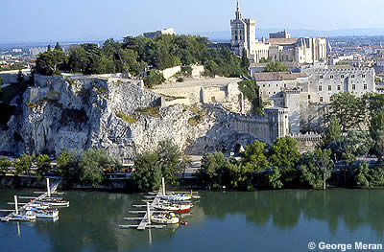Avignone è infatti costruita sulla riva sinistra del Rodano e sarebbe investita dal Mistral se non fosse protetta dalle mura trecentesche che la racchiudono. È sovrastata dal Rocher des Doms, roccione sistemato a giardino pubblico che offre una bella vista sul fiume e dal quale si può avere una visione d’assieme dello straordinario complesso monumentale, costituito dal Ponte Saint Bénezet (il celebre Pont d’Avignon del quale certamente qualcuno ricorderà la canzone), dalle mura di cinta, dal Petit Palais, dalla Cattedrale des Doms e dalle straordinarie mura del Palazzo dei Papi con quattro torri gigantesche. Questo complesso architettonico nel suo insieme è tutelato dall’UNESCO come « patrimonio mondiale dell’umanità ».
Avignone è stata, nel 2000, Capitale Europea della Cultura.
La sua fama è legata al periodo della storia della Chiesa noto con il nome di 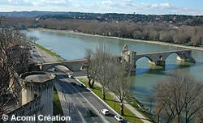“cattività avignonese” che iniziò quando nel 1309 il Papa Clemente V fu costretto a lasciare l’Italia e fissò la sua sede nella regione di Avignone. In seguito i suoi successori si insediarono nel palazzo episcopale della città sul quale poi costruirono il famoso grandioso “Palazzo dei Papi”.

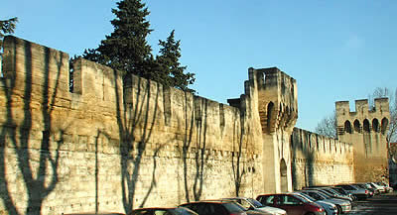La prima immagine che Avignone offre a chi la visita è il complesso delle grandi mura, che hanno una lunghezza di 4.3 km e sono costellate da 39 torri, quadrate e tonde, coronate da merlature e cammino di ronda, con 7 porte principali.
Furono costruite dal 1359 al 1371; racchiudono la città in un giro ellittico.
Di esse fa parte anche il Ponte Saint Bénézet, conosciuto, come già detto, con il nome di “Pont d’Avignon”
Il Ponte San Bénezet
E’ l’opera architettonica più antica costruita sul Rodano da Lione fino alle sue foci.
La leggenda del ponte racconta che la sua costruzione si deve ad un giovane pastore, dal nome Bénezet che, nel 1177, scese dalle montagne dell’Ardèche dicendo di essere stato inviato da Dio per costruire un ponte ad Avignone. Aveva udito una voce venuta dal cielo che gli diceva: "Bénezet, prendi il bastone da pastore e scendi fino ad Avignone, la capitale in riva all’acqua: parlerai agli abitanti e dirai loro che bisogna costruire un ponte".
Inizialmente lo si prese per matto, ma una domenica di festa, mentre il vescovo di Avignone dava la benedizione sul sagrato di Notre-Dame, Bénezet gli rivolse la parola: "Signor Vescovo, sono mandato dall’Onnipotente per costruire un ponte sul Rodano ".
Il Vescovo gli chiese allora di caricarsi una pietra enorme sulle spalle e di buttarla nel Rodano. Bénezet non esitò un attimo, e sotto lo sguardo della folla stupita, sollevò il blocco di pietra e poi lo gettò nell’acqua, aiutato, si dice, da un intervento divino e da angeli avvolti da una luce dorata.
La costruzione del ponte ha rappresentato una sfida agli elementi della natura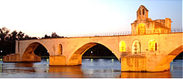 e ciò ha reso questa bella leggenda di Saint Bénezet degna e meritevole del fervore popolare.
Dopo la leggenda ecco i dati storici: inizialmente, vi era un ponte antico in legno, che collegava Villeneuve, il villaggio sulla riva opposta del Rodano, ad Avignone. Su queste basi fu edificato un primo ponte, i cui pilastri erano collegati probabilmente da passerelle in legno. Questo fu aperto alla circolazione sin dal 1184, ma fu distrutto fino alla quarta arcata durante l’assedio del 1226.
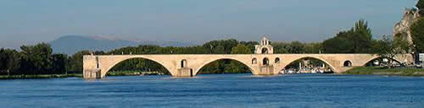In quel tempo, vi era la confraternita di "l’oeuvre du pont", nata dall’influenza di Bénezet, che raggruppava 24 confratelli. Grazie alle loro questue incessanti ed all’abile utilizzo dei pedaggi, riuscirono ad intraprendere, sulle rovine dell’opera del XII secolo, la costruzione di un ponte gotico in pietra, secondo gli stessi principi seguiti per la costruzione di altri ponti famosi della regione come il Ponte del Gard.
Il nuovo ponte si estendeva su circa 900 metri aveva una larghezza di 4 m. ed annoverava 22 arcate. Per porre rimedio alle frequenti scivolate che causavano numerosi incidenti e cadute nel Rodano nel 1377 il ponte fu lastricato.
Nel Medioevo, il Ponte St Bénezet fece parte di uno dei più importanti itinerari di pellegrinaggio per Santiago de Compostela.
Nel XIV secolo divenne poi indispensabile alla corte pontificia che si era insediata ad Avignone permettendole il collegamento con le molteplici residenze che i cardinali si 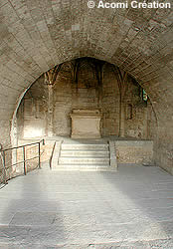facevano edificare a Villeneuve, per allontanarsi da Avignone, qualificata dal poeta Petrarca come “la più putrida e la più maleodorante città della 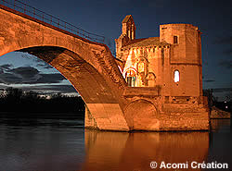terra".
Ad ogni passaggio sul ponte, i Papi facevano una sosta davanti alla cappella di Bénezet, a metà strada, per pregare un istante e lasciare in elemosina un fiorino.
Nel 1582 furono aperti gli sfogatoi ed i pilastri del ponte persero stabilità; ciò portò alla chiusura del passaggio e poi al crollo; delle 22 arcate oggi ne restano solo quattro. Sul secondo pilone vi è la cappella tardo romanica di Saint Nicolas, a due piani, con l’abside superiore poligonale gotica.
Luigi XIV fu uno degli ultimi ad aver varcato il Rodano prima del crollo del ponte nel XVII secolo, ma non volle mai pagarne il restauro, nonostante la sua volontà di diventarne proprietario.
La Place du Palais des Papes (Piazza del palazzo dei papi)
Su di essa si affacciano :
Notre Dame des Doms
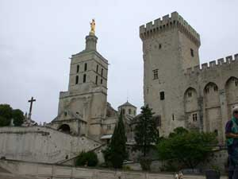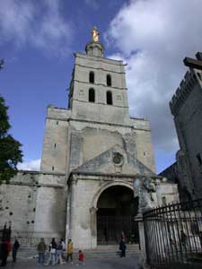È la cattedrale di Avignone. Si innalza a nord del Palazzo dei Papi, e offre un magnifico esempio dell’influenza romanica sullo stile provenzale. Essa fu edificata nel XII secolo sul luogo di una basilica paleocristiana.
Più volte rimaneggiata nel corso dei secoli, la chiesa episcopale in origine era meno imponente di oggi.
Il suo portico, ornato di pilastri e di capitelli, richiama i tempi dell’antichità.
La navata è preceduta da un nartece che conserva resti di affreschi.
Nel XVII secolo, l’abside fu rifatta e una galleria barocca venne aggiunta contro la navata romanica, giudicata troppo sobria.
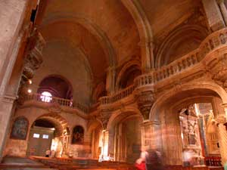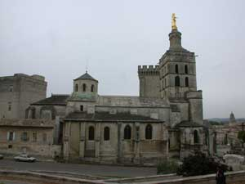Il campanile, poderosa torre che si erge sulla facciata, danneggiato durante l’assedio del Palazzo (1405), fu ricostruito senza la sua guglia. Nel 1859, sul campanile venne posta una Vergine dall’estetica molto discussa.
Molto danneggiata durante la rivoluzione, la chiesa fu restaurata e restituita al culto nel 1822.
Il sagrato, ingombrato da un imponente calvario del XIX secolo, si apre a belvedere sulla piazza del Palazzo ed offre una vista superba su una parte della città.

L’Hotel des Monnais (La Zecca)
La sua facciata riccamente decorata sorprende a confronto di quella disadorna del Palazzo dei Papi.
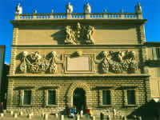L’edificio deve il suo nome alla zecca cui era destinato.
Due grifoni alati che fiancheggiano due grandi aquile, vegliano dall’alto della balaustra sulla piazza del Palazzo. Proprio al di sotto, due angeli fiancheggiano un blasone, e alcuni leoni allineati stringono tra le fauci una ghirlanda di frutta e di verdura scolpite in rilievo. L’aquila ed il dragone ricordano l’emblema dei Borghese, famiglia di Paolo V, il Papa regnante, e di suo nipote, il legato.
Non si conosce il nome dell’architetto di questo esuberante edificio in quanto gli archivi sono andati distrutti durante la Rivoluzione.
Dopo la partenza della legazione, l’edificio diviene una caserma fino al 1840, anno nel quale vi si installeranno gli uffici comunali.
Fin dal 1860 ospita il conservatorio di musica della città.

Le Petit Palais (Il Piccolo Palazzo)
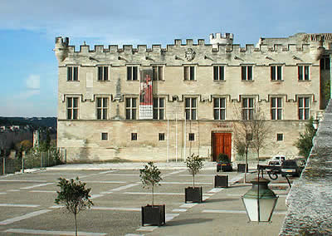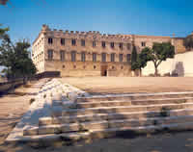La sua facciata merlata è ornata da una duplice schiera di finestre a crociera e chiude con eleganza l’estremità Nord della piazza del Palazzo. Costruito nel 1317 intorno ad un chiostro, fu successivamente ingrandito. Molto danneggiato dal susseguirsi di conflitti e di assedi di cui era stato oggetto il Palazzo dei Papi, l’edificio fu restaurato nel XV secolo dal papa Giulio II, il quale lo trasformò e abbelli per accogliervi gli ospiti di rango. L’esplosione della polveriera del “Rocher des Doms” nel 1650 dilaniò il Palazzo e nel 1767 crollò anche la sua torre difensiva.
Attualmente museo di fama internazionale, esso presenta una eccezionale raccolta di dipinti italiani, dal XIII al XVI secolo, e alcune opere dei pittori della Scuola avignonese.

Il Palazzo dei Papi
Il Palazzo dei Papi è il simbolo dell’influenza della chiesa sull’Occidente Cristiano nel XIV secolo.
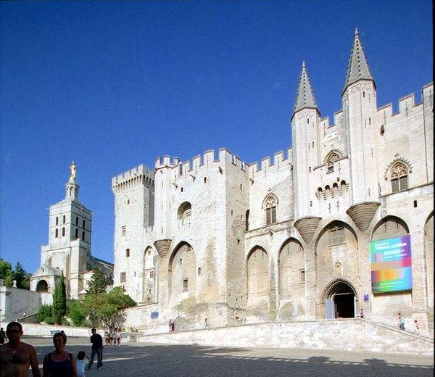Edificato a partire dal 1335, in meno di trent’anni, è soprattutto opera di due papi, Benedetto XII che eresse la parte nord-est (Palais Vieux) ed il suo successore Clemente VI al quale si deve la parte sud-ovest (Palais Nouveau).
Il monumento costituisce il palazzo gotico più importante del mondo: 15.000 mq di pavimento e, in volume, come 4 cattedrali gotiche. Presenta più di venti sale, teatro di eventi di risonanza universale, oltre agli appartamenti privati del papa con i loro favolosi affreschi eseguiti dall’artista italiano Matteo Giovannetti.
Qui si svolgono continuamente, durante l’anno, mostre tematiche e pedagogiche, visite a tema e concerti. Durante la stagione estiva, una grande mostra d’arte occupa la Grande Cappella, mentre le rappresentazioni del Festival di Avignone, fondato da Jean Vilar nel 1947, si svolgono nel mese di luglio nel Cortile d’Onore del Palazzo.
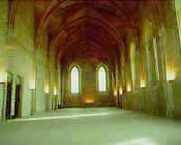Il Palazzo dei Papi accoglie più di 650.000 visitatori all’anno. Fa parte dei 10 monumenti più visitati di Francia.
Fu definito da Froissart “LA PIÙ BELLA E LA PIÙ POTENTE DIMORA DEL MONDO”
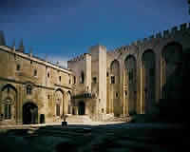Nonostante una apparente unità di stile il Palazzo è costituito di due grandi zone: il Palazzo Vecchio, fatto costruire da Benedetto XII ed il Palazzo Nuovo aggiunto da Clemente VI.
Quest’ultimo decise anche di acquistare l’intera città dalla regina Jeanne, contessa di Provenza e ben presto Avignone divenne la città più prospera di tutta l’Europa.
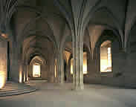Dalla Place du Palais si ammira il poderoso lato occidentale; la parte che viene in avanti è il Palais Nouveau chiuso tra la Tour d ’Angle a sinistra e la Tour de la Gache a destra; più a destra ancora, all’angolo, è la Sala della Grande Udienza, sormontata dalla Cappella Clementina.
Non descrivo qui tutte la sale, ma per darvi un’idea dell’opulenza del palazzo vi racconto della Sala del Gran Tinel: lunga 48 m e larga 10 m, veniva utilizzata per fastosi banchetti; il Papa sedeva ad una tavola sopraelevata per sottolineare la sua natura semidivina; si mangiava in piatti d’oro e d’argento con posate dal manico d’avorio. Alla fine del pasto, prima di permettere alle persone di uscire, veniva fatto l’inventario per verificare che non venissero rubate le stoviglie da parte degli invitati.
Nelle cucine furono preparati banchetti impensabili oggi: per la salita al trono pontificio di Clemente V, si dice, vennero cucinati 118 buoi, 1023 pecore, 60 maiali, 1195 oche, 1500 capponi, 7428 polli, 50000 tortore: un pranzetto sobrio!

La Camargue

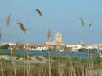Meglio definibile come Parco Naturale Regionale della Camargue è, in termini geografici, la regione del delta del Rodano; quella pianura che si estende cioè tra i due bracci navigabili nei quali il fiume, nei pressi di Arles, si divide in Grande Rodano, ad est, e Piccolo Rodano, ad ovest. Comprende anche una area ad ovest del Piccolo Rodano, una zona arida, non molto estesa, ricavata da quello che in passato era il delta della Durance: questa è la zona del Crau ed è definita Piccola Camargue.
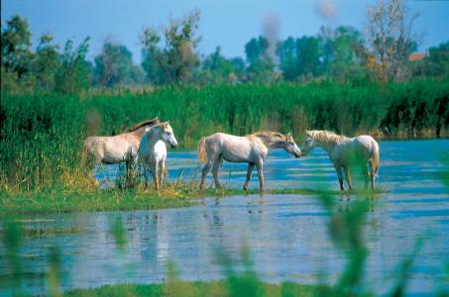La Camargue ha una superficie di 780 Kmq; un tempo paludosa, ma oggi ben utilizzata, scarsamente abitata, costituisce, per la eccezionale ricchezza della sua fauna e per la desolata bellezza dei suoi paesaggi, ritratti da Van Gogh e da Picasso, una mirabile attrattiva per migliaia di turisti amanti della natura.
I protagonisti dello spettacolo che questa Regione offre sono in particolare i Butteri con i loro cavalli bianchi, il toro nero ed i fenicotteri rosa.

Il paesaggio, apparentemente omogeneo, è composto da tre zone distinte:
- quella a nord del delta, che fu oggetto di notevoli lavori di bonifica, è caratterizzata da colture agricole di riso, grano, vite, ortaggi … e da piccole foreste di querce, frassini ed olmi; qui si ricava quasi il 70% di tutta la produzione di riso della Francia.
- 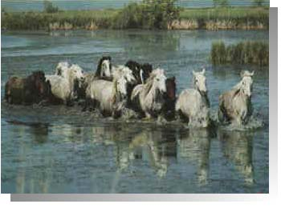quella a ovest, verso le Petit Rhone, è costituita dalle saline, già sfruttate nell’antichità e nel Medio Evo e che ancora oggi rivestono un importante ruolo nell’economia delle regione; esse luccicano nel caldo sole provenzale e le potremo vedere nei dintorni di Aigues Mortes e di Salin de Giraud.
- 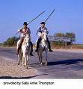quella a sud, caratterizzata da deserti di sabbia e stagni salmastri che si estendono intorno allo Stagno de Vaccarès; questa area è dichiarata riserva zoologica e botanica e presenta una flora coloratissima (cardi, ginepri, tamerici ed erbe basse); assai ricca anche la fauna avicola (aironi, cormorani, fenicotteri).
Vi predominano inoltre i grandi allevamenti di tori neri e di bellissimi cavalli bianchi sorvegliati dai tradizionali Gardians (Butteri) a cavallo.
È un vero e proprio paradiso per gli uccelli migratori e stanziali, di cui risultano segnalate ben 323 specie: vi svernano a volte fino 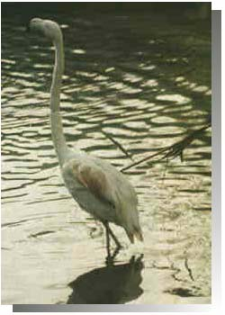a 200.000 uccelli insieme.
Poter vedere un volo di fenicotteri rosa pare sia uno spettacolo emozionante, ma lo è altrettanto vedere questo volatile avanzare maestoso con il collo dritto ed il petto in fuori nelle acque basse delle paludi.
I fenicotteri hanno un’altezza da 1,5 a 2 metri ed una apertura alare di 1,9 m.
Si nutrono di plancton che succhiano dall’acqua asciugandolo poi con il loro grosso becco ricurvo.
I fenicotteri possono raggiungere l’età di 34 anni (alcuni anche oltre); una parte di quelli che popolano la Camargue resta sempre qui, ma altri migrano in settembre verso luoghi più miti della Spagna, della Sardegna, della Tunisia e del Senegal e fanno ritorno in febbraio.

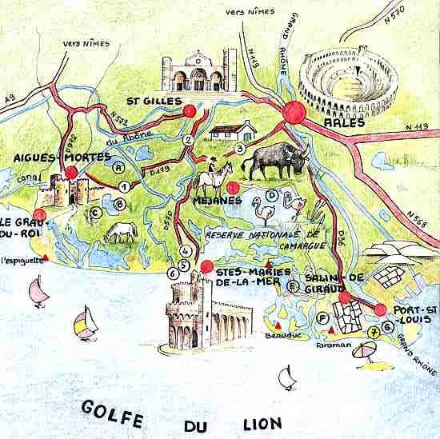Qualche parola anche sul cavallo e sul toro della Camargue.
Il cavallo è piccolo e robusto; ha uno zoccolo largo e piatto adatto ai terreni umidi e una taglia che lo rende poco sensibile al Mistral; intelligente e facile da ammaestrare è un perfetto compagno per il buttero.
Il toro è anch’esso piccolo, snello, munito di corna a forma di lira, molto simile all’immagine dei tori rappresentati sui vasi cretesi. La principale destinazione dei tori in Camargue non è l’arena, ma il macello, anche se non mancano tra quelli scelti per la corrida delle vere celebrità nazionali delle quali si parla ancora dopo vent’anni.
La carne di toro della Camargue ha il marchio DOC: una carne rosata con poche venature di grasso e particolarmente saporita.

Oltre ad Arles, le cittadine principali della Camargue sono Aigues Mortes, Les Saintes Maries de la Mer, Salin de Giraud.
AIGUES MORTES

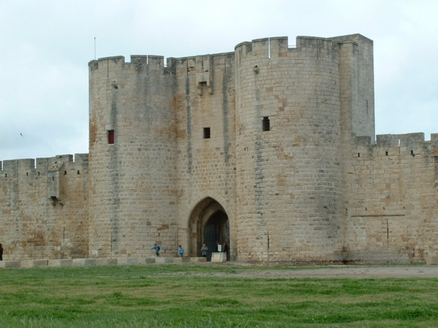Posta al margine occidentale della Camargue, a pochi chilometri da Les Saintes Maries de la Mer ed a 6 Km dal mare, in una zona tra stagni salmastri e saline, è una città fortificata ancora completamente racchiusa nelle mura, perfettamente conservate, che formano un quadrilatero irregolare.
Il nome della cittadina, un tempo “eaux mortes”, deriva proprio dalla presenza di lagune e di acque stagnanti.
La sua fondazione risale al XIII secolo quando Luigi IX, re di Francia, volle costruire un porto, in acque che allora erano profonde, per dare alla Francia una via di accesso al Mediterraneo (gli altri porti erano in mani potenzialmente nemiche).
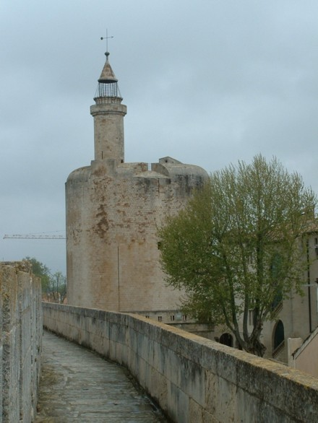Fu qui che salparono le flotte della VII e dell’ VIII Crociata verso Gerusalemme.
Luigi IX fece costruire oltre al porto la Torre di Costanza che oggi sorge isolata all’angolo nord-ovest delle mura alle quali è collegata da un ponte a tre archi.
Essa è un possente mastio cilindrico di 40 m. d’altezza e 22 di diametro, circondato da un fossato. Nel 600 questa torre, che era servita in precedenza anche come faro, fu prigione per le donne protestanti dopo la revoca dell’editto di Nantes (vi fu rinchiusa per 38 anni l’eroina Marie Durand).
Nelle mura si aprono 10 porte e si innalzano 5 torri.
Le mura, che hanno uno spessore di 6 metri, possono essere interamente percorse e offrono uno splendido panorama sul paese e sulle mura circostanti. Il perimetro completo richiede, per essere percorso, 30 minuti (1,6 Km).
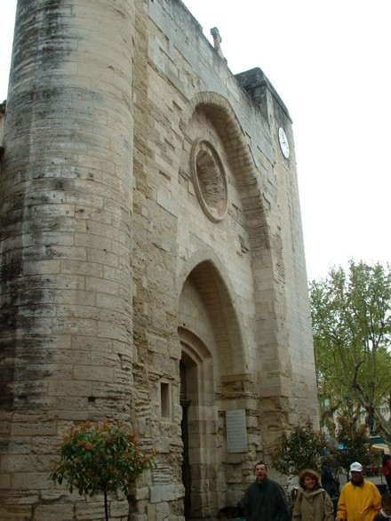
All’interno delle mura si sviluppa il borgo con al centro la piazza dedicata a San Luigi, fondatore della città; sul lato nord si innalza la Chiesa di Notre Dame des Sablons, senza dubbio il monumento più antico della città, dedicato alla vergine sotto il nome di "Nostra Signora delle Sabbie" in riferimento probabilmente alle paludi sabbiose delle quali era circondata la città. Costruita in stilo gotico, conobbe numerose transformazioni durante i secoli. Nel 1634 fu elevata la torre quadrata dell'orologio.

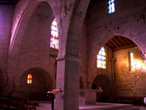Durante la rivoluzione, la chiesa diventò caserma e magazzino di sale. Nel 1804 Nostra Signora delle Sabbie ridiventa finalmente una chiesa. Il rinnovamento interno è intrapreso negli anni 60 quando la chiesa ritrovò la bellezza delle sue pietre anche per merito delle vetrate, opera di Claude Viallat, che illuminano con colori straordinari, in ogni momento della giornata, l’interno dell’edificio che si presenta a tre navate con archi a sesto acuto.

La Tour Carbonniere
A 3,5 Km a nord di Aigues Mortes svetta questa torre quadrangolare, Vecchio posto di guardia avanzato verso l'interno della Francia; questa torre difendeva l'unico accesso alla città. Vi si può entrare liberamente, visitarne i piani e salire sulla terrazza dove si gode di una vista insuperabile dei bastoni di Aigues-Mortes e delle paludi circostanti

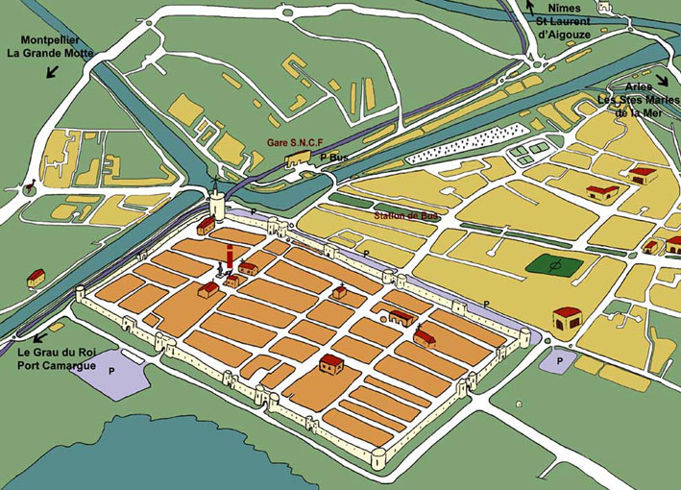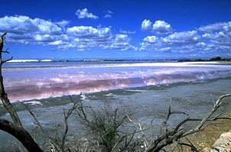

Le saline di Aigues Mortes Mappa di Aigues Mortes

MONTPELLIER

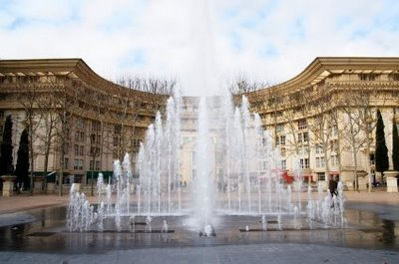Capitale della Linguadoca-Rossiglione, a metà strada fra Spagna e Italia ed a soli sette chilometri dal Mediterraneo, Montpellier si annovera tra le città predilette dai francesi. Fra stradine e piazzette assolate, festival internazionali e feste goliardiche, Montpellier offre una qualità della vita decisamente fuori dal comune e invidiata da tutti. Possiede ben 48 parchi e giardini che costituiscono un patrimonio notevole grazie alla loro varietà e alle loro origini spesso antiche.
È delimitata da due fiumi: il Lez ad est, e il Mosson ad ovest.
Città di tradizione universitaria ancestrale, vanta la più antica scuola di medicina del mondo occidentale ancora in attività (1220) ed ha ospitato illustri studiosi come François Rabelais.
Montpellier è la 5ª città universitaria della Francia; conta circa 245.000 abitanti posizionandosi così come 8ª città della Francia per popolazione e una della poche città con più di 100.000 abitanti che negli ultimi cinquant’anni ha visto un aumento della popolazione, la quale è quasi raddoppiata in questo tempo.

Montpellier è oggi un crocevia di scambi culturali, scientifici e artistici. Ha saputo conservare numerose tracce della sua storia. Strade medievali, hôtels particuliers, la piazza reale... ; questi gioielli risplendono nel cuore di una città interamente pedonale, che si presta a piacevoli passeggiate.

La città è molto più recente rispetto alle vicine Nîmes, Narbonne o Béziers. Il territorio fu dato nel 985 dal comte de Melgueil al cavaliere Guilhem.
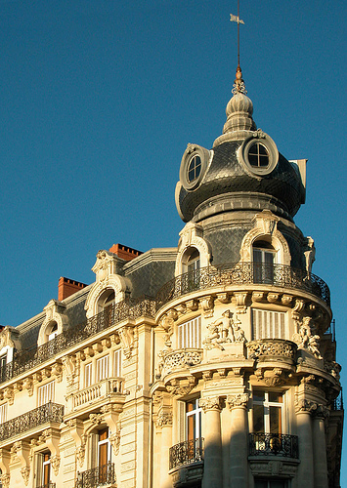Nell’ XI secolo, gli eredi di Guilhem fondarono un villaggio fornito di un castello. La città si sviluppò rapidamente. Alla fine della dinastia di Guilhem in 1202, aveva un consolato. Con il matrimonio di Pietro II di Aragona con Maria di Montpellier nel 1204, Montpellier diventa possesso aragonese e acquisisce una importante autonomia.
Nel 1220 viene fondata la scuola di medicina che diventa rapidamente molto apprezzata. Montpellier sarà venduta alla Corona di Francia nel 1349.

Il centro storico di Montpellier è conosciuto come Écusson, con riferimento alla sua pianta a forma di scudo. Un tempo era circondato da possenti mura che furono abbattute per volontà del cardinale Richelieu. Al loro posto stanno oggi una serie di viali con qualche bastione isolato.
Nel corso del XIX secolo l'Écusson subì una serie di sventramenti sull'esempio di quanto era avvenuto poco prima a Parigi con l'apertura dei Grands Boulevards, ma a Montpellier questi lavori rimasero incompiuti. Rimangono così alcune vie con la struttura medievale: il tratto della rue Foch tra l'arco di Trionfo della Porte du Peyrou e la piazza della Prefettura e la rue de la Loge che confluisce nella più importante piazza del centro, place de la Comédie, dominata dalla facciata monumentale del teatro municipale.

La Place de la Comédie
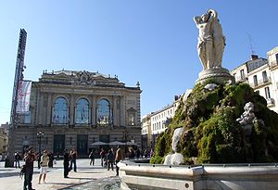È oggi il simbolo del dinamismo che distingue Montpellier. Punto di unione tra la Città vecchia e i quartieri moderni costituisce una tra le più grandi aree pedonali d'Europa. Con la sua Opera, costruita nel XIX secolo su modello dell’Opera Garnier di Parigi e la statua delle Tre Grazie, questa piazza, chiamata anche l’Uovo, per la sua forma ovale, è il centro nevralgico di Montpellier. Le terrazze dei numerosi caffè e ristoranti ne fanno un luogo di vita dove si incontrano studenti e abitanti durante tutto l’arco della giornata. A nord comunica con l’esplanade, una passeggiata ombreggiata con bei giardini che fu ricavata sull’area delle mura esterne della cittadella antica.
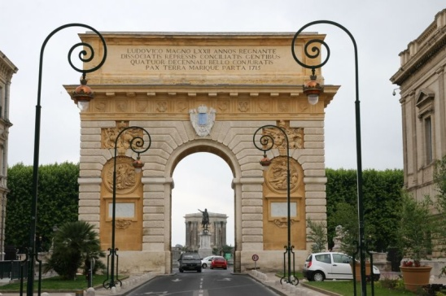
Dalla Place de la Comédie, inoltrandosi prima per rue de la Loge e poi rue Foch si raggiunge la Promenade Royale du Peyrou preceduta dall’Arco de Trionfo, del 1691, dedicato a re Luigi XIV.

La Promenade Royale
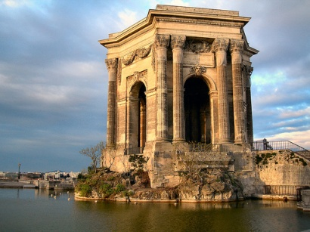Ampia e scenografica terrazza rettangolare a due piani con giardini alla francese progettati nel XVIII secolo intorno ad un’immensa statua di Luigi XIV che fronteggia il maestoso Arco di Trionfo. Nella parte alta, verso il fondo, è sovrastata da un padiglione esagonale, chiamato chateau d’eau, che raccoglie le acque dell’Acquedotto di Saint Clément, denominato gli Arceaux. Quest’ultimo è lungo 880 m, alto 22m e si ispira al Pont du Gard. Questa terrazza offre un panorama eccezionale a nord della città e sulle Cevenne che sembrano essere a portata di mano.

La Cattedrale di Saint Pierre
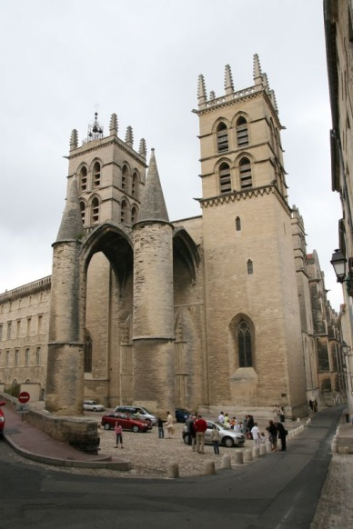Prolungamento della Facoltà di Medicina, la cattedrale di Saint Pierre è stata edificata alla fine del XIV secolo per volontà del Papa Urbano V come cappella dell’abbazia di St Benoit attualmente occupata appunto dalla Facoltà di medicina.
Unico edificio religioso medievale ad aver resistito alle devastazioni delle guerre di religione, la cattedrale di San Pietro colpisce per la singolarità.
Questa vera e propria fortezza in stile meridionale presenta un sorprendente atrio affiancato da due imponenti piloni dalle guglie appuntite (che richiamano le due austere torri poste al di sopra del coro e della navata); l’insieme è impressionante.
L'interno si sviluppa attorno a una maestosa navata, a una splendida cassa d'organo e, nel transetto destro, a una magnifica pala d'altare del XVII secolo.

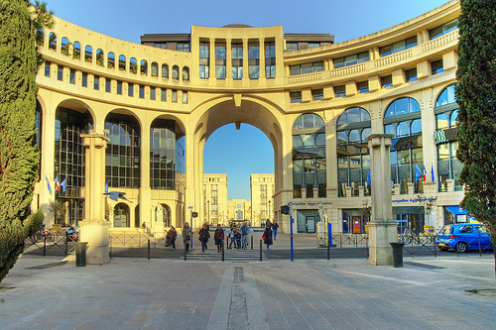Antigone
Questo nuovo quartiere in stile neoclassico, rivisitato dall’architetto catalano Ricardo Boffill, ospita alloggi, uffici ma anche numerosi negozi. Si può visitare a piedi o a bordo della tranvia che lo attraversa.
La parte superiore della Promenade è costeggiata ad est dai giardini imperiali, che in estate si vestono di colori straordinari, e ad ovest dalle magnifiche dimore Regency. Più a sud, nella Montpellier Walk, alcune cariatidi greche separano le facciate dei negozi costruiti verso la metà del XIX sec. La via finisce sul colonnato e sulla cupola della sorgente termale, Montpellier Spa .

NARBONA

Situata nel dipartimento dell'Aude nella regione della Linguadoca-Rossiglione, Narbona (in francese Narbonne) è un cittadina che conta attualmente circa 46.000 abitanti.
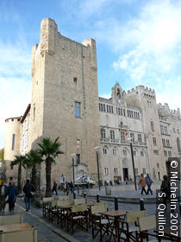Di origine celtica, verso il 118 a.C. divenne colonia romana e fu chiamata Colonia Narbo Martius. Si trovava sulla via Domitia, la prima via romana in Gallia, costruita alla stessa epoca, per collegare la Spagna all'Italia.
Dalla via Domitia i Romani raggiungevano la via Aquitania che portava poi fino all'oceano atlantico, via Tolosa e Bordeaux.
Narbona assunse un'importanza politica quando Marsiglia si rivoltò contro i Romani; in quell’occasione Giulio Cesare, a scopo difensivo, costruì un porto a Narbona e vi dispose le sue legioni. Narbona divenne così la capitale del sud della Gallia che era chiamata "Gallia Narbonensis".
Dopo la caduta di Roma, fu la capitale della provincia visigota di Septimania, quindi dall'emirato di Cordova fino alla conquista franca.
Nel 12° secolo, sotto la corte di Ermengarde di Narbona è qui che si sviluppa la poesia d’amore dei “trovatori”, poesia lirica in lingua d’oc, estremamente colta e raffinata.
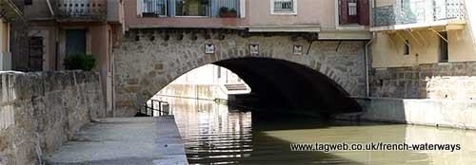La città è divisa oggi in due parti dal Canale della Robine che costituisce insieme al Canal du Midi una vera e propria opera d’arte riconosciuta tra i siti Patrimonio dell’UNESCO. Questi canali sono stati costruiti più di 300 anni fa allo scopo di collegare il Mediterraneo all'Atlantico. Il tratto più conosciuto è senza dubbio tra Béziers e Carcassonne, dove il canale, ombreggiato da platani, pini o cipressi, assume una forma di serpente attraverso i vigneti del Minervois. Praticamente ignorati oggi dalla navigazione commerciale, il Canale del Midi e il Canale della Robine sono certamente i più splendidi degli itinerari fluviali francesi.
Costeggeremo almeno per un tratto il Canale de la Robine osservando le chiuse e camminando lungo il Parco; potremo vedere il vecchio ponte dei mercanti con le case costruite sopra che anticamente permetteva l’accesso da sud alla città. In passato questo ponte aveva sette arcate (oggi ne è rimasta solo una) e ciò ci può far pensare a come fosse largo a quel tempo il fiume Aude che qui passava.
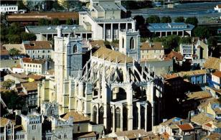Tra le perle che Narbona ha da offrire e che noi andremo a visitare spicca immediatamente la spettacolare Cattedrale di St. Just et St. Pasteur: benché l’edificio sia incompiuto, lasciato mutilo durante i lavoro di costruzione del XIII secolo, si rimane a bocca aperta di fronte a quella che è l’unica cattedrale gotica del Mediterraneo, decisamente degna di competere con quelle del nord della Francia. Ancor più sorprendente e affascinante risulta la postazione sopraelevata della splendida chiesa, che la rende visibile sin da lontano e che regala ai fedeli una magnifica vista dell’area circostante, sino alla linea azzurra del mare (venti chilometri a sud di Narbona si snoda infatti il lucente nastro dorato del litorale).
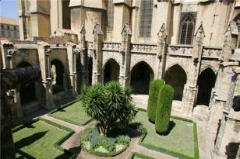La cattedrale è costituita solo dall’abside che si presenta slanciata ed elegante, con due torri quadrate. Essa è cinta da contrafforti e da arditi archi rampanti ed è fasciata in basso, dove c’è il coro, da 13 cappelle poligonali.
Nell’interno, alto 41 m., illuminato da vetrate trecentesche, gira un ampio deambulatorio, dove pendono grandi arazzi. Da notare, nella 6° cappella a destra, una Vergine in alabastro della fine del trecento.
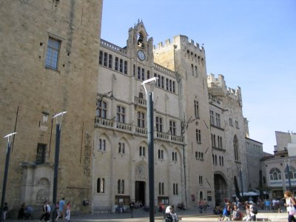Il motivo per cui la costruzione della Cattedrale fu interrotta è per continuare occorreva demolire parte dei bastioni, che potevano ancora rivelarsi utili. La cattedrale si riduce quindi a un coro, di grande purezza architettonica, affiancato da un chiostro, i cui porticati sono sormontati da alte volte gotiche.
Proseguendo verso il centro della città, raggiungeremo la piazza dell’Hotel de Ville sul cui lato settentrionale si erge il Palazzo dell’Arcivescovo, costruito da Viollet-le-Duc in stile neogotico: l’elegante costruzione è oggi sede del municipio e di alcuni interessanti musei cittadini.
La sua facciata è stretta tra la torre Saint-Martial e il torrione Gilles-Aycelin.
Questo torrione, con le mura bugnate, è stato eretto sui resti della fortificazione gallo-romana che un tempo difendeva il cuore della città antica. Costruito alla fine del XIII sec., servì ad affermare il potere episcopale su quello dei visconti insidiatisi all'altro lato della piazza.
Dalla piattaforma, il panorama spazia su Narbonne e la cattedrale, la pianura circostante, il monte della Clape e gli stagni marini.
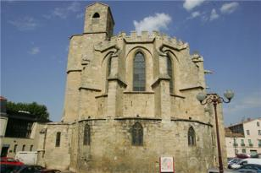Nella piazza è stato portato alla luce nel 1997 un tratto della Via Domitia; si possono vedere grosse pietre di calcare duro con a lato i marciapiedi e si può interpretare l’esistenza dei resti di una fontana.
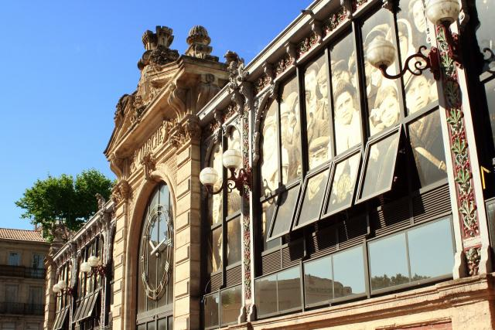In città vi sono altre Chiese degne di nota come l’ Eglise Notre Dame de Lamourguier che sorge vicino al Mercato Coperto e che se il tempo ce lo permette cercheremo di vedere almeno all’esterno, visto che all’interno ospita oggi un museo lapidario. È una basilica in stile gotico meridionale ad una unica navata.
Lì vicino sorge il Marchée di Narbonne (Les Halles) celebre in tutto il sud della Francia. Costruito nei primi anni del 1900, accoglie più di 70 negozi di prodotti alimentari; è però aperto solo al mattino fino all 13.

Canal Du Midì

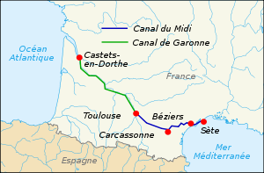Il Canal du Midi o Canal des Deux Mers è un canale artificiale che si trova appunto, nella Regione del Midi, tra le città di Tolosa e Sète, porto sul Mar Mediterraneo, fondato proprio in quanto termine del canale.
Nelle intenzioni originarie del XVII secolo la costruzione del Canal du Midi doveva collegare l'Oceano Atlantico e il Mediterraneo, evitando quindi la lunga circumnavigazione della Spagna (all'epoca paese nemico) e il rischio di incappare in azioni di pirateria, permettendo di risparmiare un viaggio della durata di circa un mese e di più di 3000 km.
L'idea di collegare la Garonna al Mediterraneo da un canale risale a tempi molto antichi, già sotto l'imperatore Augusto, ripresa da Carlo Magno prima e da Francesco 1 e Enrico IV poi.
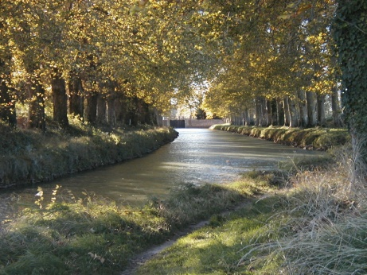
L’opera di costruzione del canale è straordinaria sia per le sue dimensioni sia per l'ingegnosità del sistema d’alimentazione, nonché per la quantità titanica di lavoro 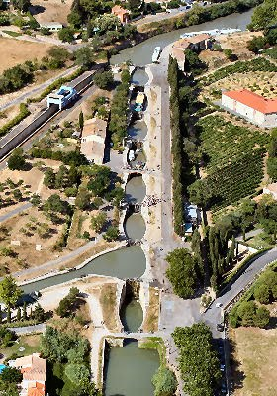svolto sul breve periodo della sua costruzione.
L'opera fu inaugurata ufficialmente il 15 maggio 1681 con il nome di Canal Royal de Languedoc. Era stata costruita sotto la supervisione di Pierre-Paul Riquet, un ricco possidente che finì in bancarotta per gli ingenti costi sostenuti e morì nel 1680, pochi mesi prima dell'apertura del canale alla navigazione. La costruzione richiese l'opera di 12.000 operai per un periodo di 15 anni.
Le prestazioni di lavoro con regolare contratto, evitando il lavoro minorile, e con remunerazione molto più elevata di quella dei comuni lavori agricoli, provocarono un autentico sconvolgimento del bracciantato agricolo maschile e femminile della regione, tale da rendere necessaria una successiva diminuzione delle paghe con il loro riallineamento al normale livello, per evitare il completo blocco dei lavori agricoli.
Il Canal du Midi ha 103 chiuse che servono a superare un dislivello totale di 190 metri. Considerando anche i ponti, le dighe, e un tunnel, il canale è costituito complessivamente da 328 strutture. La via d'acqua è lunga 240 chilometri, larga anche 15-20 metri e profonda 2 m.
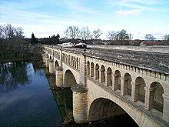In corrispondenza della città di Béziers, il canale attraversa il fiume Orb tramite un pont-canal, in pratica un ponte portante il canale che scavalca il fiume. In totale furono costruiti sette ponti canali, sia per evitare il dislivello tra il canale e il corso del fiume, sia per evitare del tutto il corso d'acqua attraversato, considerato spesso troppo variabile e inaffidabile. Il canale, infatti, ha un proprio complesso sistema di accumulo e scorrimento delle acque, che assicura un flusso adeguato e costante.
La maggiore complessità del progetto fu quella di valutare la idrografia naturale che fosse adeguata e sufficiente ad alimentare le opere idrauliche, che poi furono costruite, di accumulo e distribuzione delle acque in tutte le condizioni, ovviamente in precisi margini economici.
Il Canal du Midi comportò anche la costruzione del primo bacino artificiale finalizzato all'approvvigionamento di una via d'acqua: per questo scopo fu eretta una diga lunga 700 metri, alta 30 metri al di sopra del livello del fiume e con uno spessore di 120 metri alla base, costruita grazie al lavoro di centinaia di donne che portarono canestri pieni di terra nel 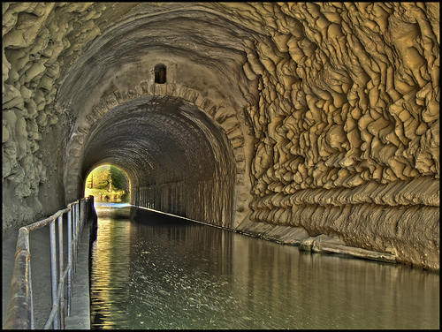luogo della costruzione.
Il progetto del canale prevedeva anche la costruzione del primo tunnel mai realizzato per permettere il passaggio di un canale, il tunnel de Malpas , una galleria lunga 173 metri, all'interno di una collina nei pressi di Nissan-lez-Enserune. Questo tunnel è considerato un simbolo dell'ostinazione di Pierre-Paul Riquet contro le avversità.
Quando fu costruito, il Canal du Midi fu considerato il più grande progetto della sua epoca, e ancor oggi viene visto come una grande realizzazione ingegneristica, tanto che nel 1996 è stato inserito nell'elenco dei Patrimoni dell'umanità dell'UNESCO.

CARCASSONE

La 'Merveille du Midi' così è chiamata Carcassonne, uno dei più splendidi ed importanti esempi di città medievale fortificata d'Europa, tra le principali attrazioni di tutta la Francia.
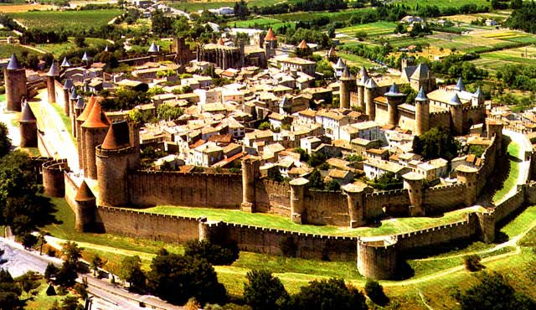Fu fondata nel I° secolo a.C. dai Romani come Colonia Julia Carcasso su una collina alla destra del corso del fiume Aude. Da oltre duemila anni la sua immagine è sinonimo di potenza unita ad una scenograficità unica, tanto da renderla anche set ideale per molti film ambientati nel medioevo come il 'Robin Hood principe dei ladri' con Kevin Costner.
Carcassone è divisa in due parti dal fiume Aude: la Cité, a destra su una collinetta e la Ville Basse, costruita nel XIII sec., a sinistra.
La Cité è cinta da un doppio giro di mura merlate dotate di ben 52 torri, separate da un largo spazio detto Les Lices, nel quale ancora oggi si corrono tornei in costume. All’interno uno splendido castello, una bella cattedrale gotica, strade e stradine ricche di case antiche: può essere considerata un compendio di tutto quello che il Medio Evo rappresenta.
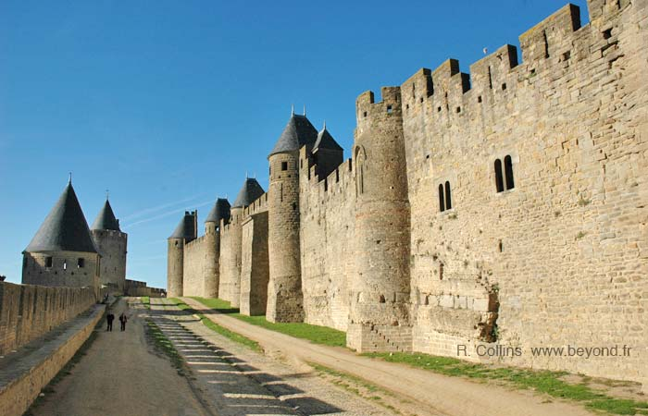Il suo aspetto tuttora 'perfetto' è dovuto ad una importante, ma si può dire anche pesante, opera di restauro intrapresa nella prima metà del 1800 dal famoso architetto Viollet-le-Duc. A lui bisogna essere grati per aver preservato un simile gioiello dal degrado, ma anche porre qualche critica per aver commesso alcuni falsi storici: tra tutti da notare la copertura di molte delle torri con la nera Ardesia, materiale caratteristico del nord della Francia, al posto delle originali tegole rosse.
Oggi 'La Citè' è nella lista dei monumenti considerati patrimonio dell'Umanità dall'UNESCO che nel 1997 ne ha confermato l'unicità storica e culturale.
Un luogo come pochi, amato ed invidiato da re e condottieri.
Arrivando in città dalla campagna circostante e trovandocela improvvisamente davanti, ci sembrerà d'essere piombati indietro di mille anni. Giungendo poco prima dell'imbrunire, si ammira tutto lo splendore del paesaggio: le mura e le alte torri interne catturano i riflessi dorati del sole al tramonto, con i vicini campi che si colorano dei propri colori stagionali. I colori della campagna si uniscono a quelli delle sue pietre, un misto tra l'ocra e il rosa, usate per costruire 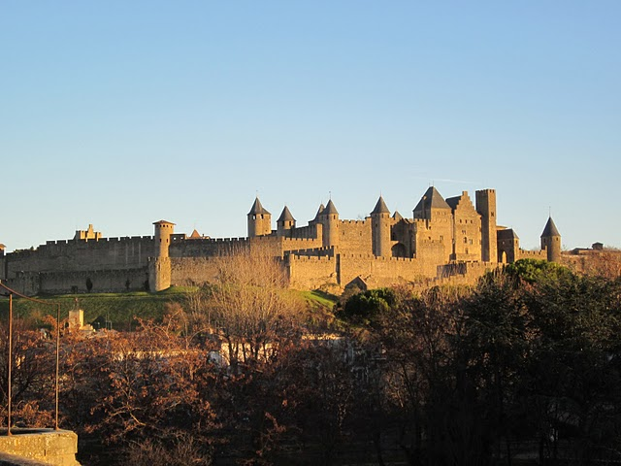l'imponente città murata.
Quasi non crederete ai vostri occhi: la visione è incredibile, le imponenti torrette e i bastioni color caramello si ergono a dominare la città più bassa, la parte più recente, sull’altra sponda del fiume Aude.
Nello sfondo vedremo probabilmente le cime innevate dei monti Pirenei.
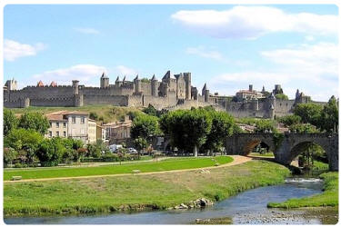Carcassonne è una città più che vera, un antico borgo arrivato fino a noi per raccontare di gloriosi passati. La si apprezza da qualsiasi direzione si arrivi.
La posizione strategica tra l'Atlantico e il Mediterraneo, tra la penisola Iberica e il resto dell'Europa, ha fatto di Carcassonne un importante presidio militare sin dai tempi dei romani, e quindi un luogo che si è ripetutamente trovato al centro di sanguinose guerre di spartizione. Nel periodo del suo massimo splendore, il XII secolo, era 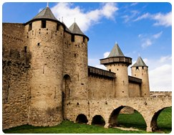governato dalla famiglia di Trencavel, a cui si deve la costruzione del castello e della cattedrale.
Per tutto il XII secolo la città fu caratterizzata da una grande e pacifica tolleranza, con ebrei, cattolici e Catari in armonia e rispetto reciproco. Successivamente i conflitti religiosi andarono avanzando: i Catari trovarono rifugio all'interno delle mura nel 1209 grazie a Raymond-Roger Trencavel, quando furono poi assediati da Simon de Monfort nella sua crociata contro gli eretici. La lotta durò per tutto il XIV secolo e Carcassonne divenne uno dei centri più maltrattati della storia dell'Inquisizione cattolica.
Diversi spostamenti militari ed il Trattato dei Pirenei (1659), che risistemò il confine con la Spagna, resero obsolete le grandiose fortificazioni e avviarono il contemporaneo declino della città.
Lo storico ed architetto Eugène Emmanuel Viollet-le-Duc (famoso per le sue restaurazioni di edifici medievali) fece sì che nel XIX secolo la 'cittadella' di Carcassonne ritornasse al suo antico splendore architettonico.
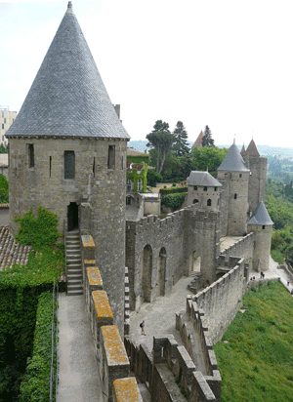I poemi epici medievali, le chansons de geste, raccontano dell'origine del nome di Carcassonne: si narra che nel corso di un assedio da parte delle truppe di Carlo Magno, con la popolazione ridotta alla fame, una nobildonna locale, Dame Carcass decise di tentare le ultime carte per salvare il villaggio: nutrì un maiale con gli ultimi sacchi di grano rimasti; quando quest'ultimo fu grasso al punto giusto, venne gettato fuori dai bastioni della città. I Franchi rimasero ben stupiti alla vista di un animale così ben nutrito e conclusero che gli abitanti dovevano ancora avere cibo a sufficienza per sopravvivere agli attacchi, difficilmente si sarebbero trovati sul punto di arrendersi. La ritirata fu immediata e Dame Carcass suonando tutte le campane esistenti per celebrare la vittoria, gridò alla popolazione “Carcas sonne, Carcas sonne” (Dame Carcas suona"); da qui il nome Carcassonne.
Carcassonne è costituita, come già detto, da due città: la Bastide Saint-Louis (chiamata anche Ville Basse, Città Bassa) e la Cittadella medievale. Le fortificazioni consistono in una cinta muraria interna ed una cinta muraria esterna.
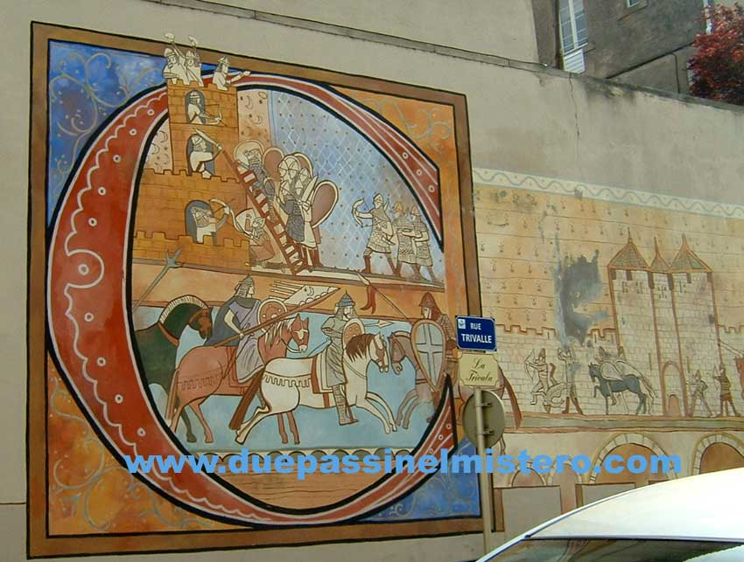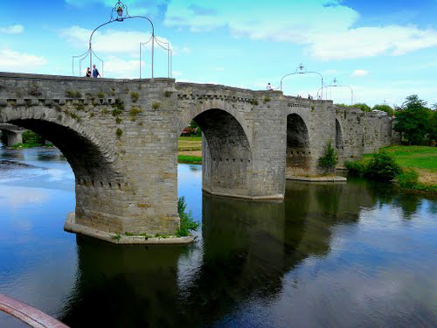Punto di collegamento tra le due città è il Pont Vieux (Ponte Vecchio) che attraversa il fiume Aude, originaria strada d'accesso a La Cité; attraversandolo si ha una magnifica vista panoramica sulla campagna circostante e sul resto della città come il castello de Compte, la torre dell’inquisizione, la Torre di Giustizia, e i tetti della basilica di St Nazaire. Il Pont Vieux è uno dei luoghi più romantici di Carcassonne. Conosciuto come il ponte più antico di Carcassonne fu costruito intorno al 1359 e presenta una lunghezza di ben 210 metri. Sicuramente il ponte è stato nel passato l’unico collegamento tra le due parti della città.
Il Ponte Vecchio porta alla rue Trivalle, una stradina fiancheggiata da antiche case, alcune delle quali sono adibite oggi a pittoreschi ristoranti e negozi di antiquariato. si impongono alla vista una serie di 'murales' che si sviluppano per molti metri sul muro sinistro, in cui in ampi quadrati policromi che narrano la storia della cittadina campeggiano le iniziali della parola CARCASSONNE.
Da lì, una breve passeggiata dirige verso la porta Narbonnaise, ingresso principale tra imponenti torrioni, preceduta da barbacane, costruita nel periodo di Filippo III nel 1289 e riedificata nel 1820; la si riconosce dalle maestose torri circolari.
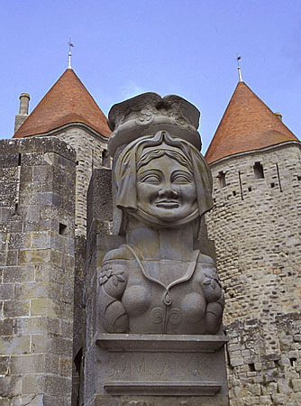All’ingresso una singolare dama ci darà il benvenuto: è Madame Carcas! Qui la vedremo in una copia restaurata. Reca l'iscrizione latina "SUM CARCAS" (XVI sec.); al si sopra, in una nicchia, una Madonna del XV secolo, che in origine aveva il Bambino, oggi scomparso.La Porta è costituita da due torri gemelle riunite fino in cima da un corpo principale sospeso sulle volte di un'entrata molto stretta: è larga soltanto 2,50 m. ; ancora prima, è tuttavia da non perdere il cosiddetto giro delle 'Lices', una bella camminata lungo il grande corridoio tra le due cinte di mura. Da qui si potranno osservare le varie epoche di 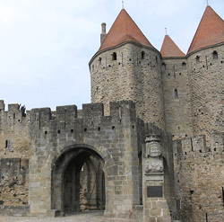costruzione della Cittadella di Carcassonne, dal periodo tardo-romano del III-IV secolo, cui appartengono le torri basse e semi-cilindriche della cinta interna, al secondo periodo del XI-XIII secolo, a cui risale il castello, gran parte della cinta esterna e le opere di rafforzamento delle mura originarie.
Prima di entrare nel Borgo attraverso la Porte Narbonnaise è importante fare il giro delle Lices che presenta suggestivi scorci panoramici e che permette di distinguere le varie epoche di costruzione.
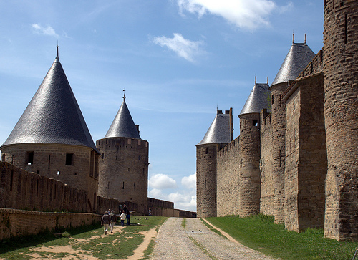Il primo filare di bastioni interno venne edificato dai Visigoti nel V secolo, resistendo inizialmente agli attacchi dei Franchi, nel 506, e dei Saraceni due secoli più tardi (questi ultimi riusciranno poi ad entrare in città e rimanervi per oltre due decenni, cacciati successivamente da Pepino il Breve, padre di Carlo Magno, che tuttavia non fu in grado di penetrare la fortezza di Carcassonne). Si distingue per le pietre piccole squadrate rozzamente alternate a mattoni e finestre a tutto sesto su due piani.
La cinta di mura interna è lunga 1287 m., quella esterna 1672 m.
Il borgo vecchio è suggestivo e molto bello, caratterizzato da strade piccole, acciottolate e tortuose che sembrano riunirsi in pittoresche piazzette animate da negozietti di varia natura. Ristoranti, taverne e piccoli locali completano il paesaggio. All'interno delle mura, l'atmosfera medievale diventa sempre più tangibile. Il "villaggio" è piuttosto grande e necessiterebbe di un'intera giornata di visita. La rue Cros-Mayrevielle, che porta al castello (Château Comtal), è una delle strade più antiche e la troviamo nel punto più alto, al termine di rue Principal.
Le strette e tortuose strade riconducono costantemente verso i bastioni o verso angoli interni caratterizzati da piccoli negozietti di prodotti locali come cuscini dai delicati pizzi, sacchetti di erbe provenzali ed altro.
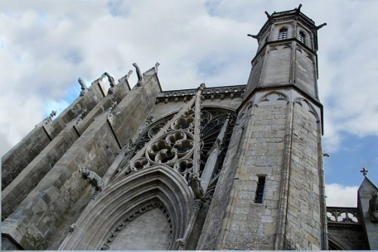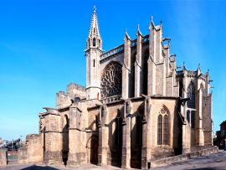Non lontano, si staglia la Basilica di St Nazaire, un altro monumento di sicuro interesse architettonico, oltre che religioso. Menzionata già nel 925, venne beatificata dal papa Urbano II nel 1096 e completata nel XII secolo. Cattedrale della città fino al 1803, si presenta con una gloriosa miscela di stile romanico e gotico, con splendidi rosoni capaci di catturare la luce al tramonto, che donano agli interni della chiesa un magico color rubino. La facciata, con la sua torre, appare severa come quella di una fortezza; il transetto e l’abside poligonale sono un capolavoro del gotico maturo con esili contrafforti e torricine ottagonali. La chiesa ha tre navate sostenute da pilastri alternati (rotondi e quadrati); colonnette cilindriche fiancheggiano ai quattro lati i pilastri quadrati che si elevano sino alla cornice della volta.
Queste colonnette terminano con capitelli di diverse forme. I pilastri rotondi sono uniti e si elevano arrivando soltanto all'inizio degli archi che separano la navata dai laterali.
Nella navata centrale si ha una volta a botte con archi trasversali; in quelle laterali le volte sono a tutto sesto.
I pilastri del coro sono ornati di statue scolpite direttamente sulla colonna, cosa molto rara, così come è raro vedere scolpiti i dodici apostoli attorno a questo coro. Non vi sono stalli lignei ma in pietra. Una menzione la merita l'organo, già esistente nel 1522, dunque uno dei più antichi che si conoscano.
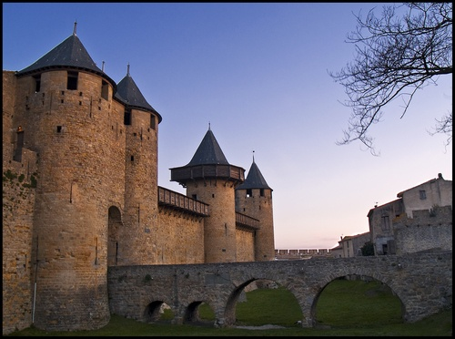 Nella basilica si trovano delle tombe di vescovi, come quella di Pierre de Rochefort (vescovo dal 1300 al 1320) e di Guillaume Razouls (vescovo dal 1255 al 1266).
Sempre nella Cité si erge il castello di Comptal, parte integrante delle fortificazioni, o meglio, una fortezza nella fortezza, costruito nel XII secolo e composto da un totale di 38 torri, una basilica, una chiesa e appartamenti di corte. Costruito nel XII secolo, è una tangibile testimonianza degli intrighi dei suoi passati abitanti, soprattutto durante il periodo dei Cavalieri Templari e Simon de Montfort. Oggi, è utilizzato come 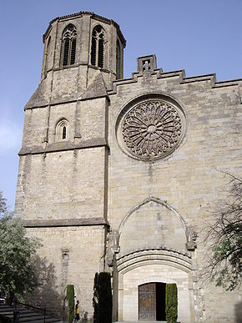ufficio informazioni turistiche e museo cittadino.
Attraversando nuovamente il Ponte vecchio si arriva alla parte più nuova di Carcassonne, la Bastide Saint Louis, impreziosita da viali del XVIII e XIX secolo. Vi troviamo i tre bastioni di Carcassonne: di St Martial, di Montmorency e della Gran Torre, che si apprezzano non solo per il prestigioso passato ma anche come punto di ritrovo sociale (cinema, negozi, caffetterie, giardini botanici). Diverse le attrazioni urbane che qui si ammirano, dalle residenze private come la Maison des mémoires (53 Rue de Verdun) e la Maison Seneschal, del XIV secolo, ai monumenti religiosi come la cattedrale di San Michele, che custodisce uno splendido altare in marmo multicolore.

Castelli Catari

Vengono detti castelli catari le fortificazioni che si trovano nella regione francese della Linguadoca-Rossiglione, protagoniste della Crociata albigese.
Si ha l'abitudine di parlare dei "castelli catari" con l'idea di fondo che questi furono costruiti durante l'epoca dei catari nel XII sec.
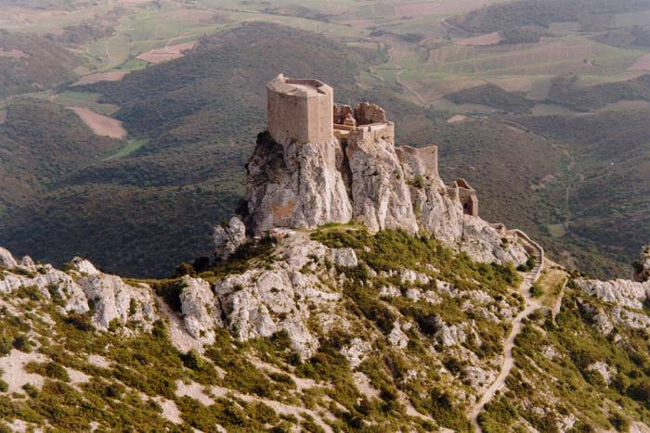In realtà, malgrado le credenze popolari, la maggior parte dei castelli detti catari fu eretta molto prima del XII secolo e la loro storia è spesso identica. Costruite verso l'anno 1000, le fortezze feudali svolgevano un ruolo militare ed economico che crebbe notevolmente fino al XIII secolo.
Fu soltanto dopo le crociate albigesi che la loro influenza diminuì. Questo declino si accentuò con il Trattato dei Pirenei, che vide arretrare la frontiera con la Spagna fino alla sua posizione attuale.
Sempre più impoveriti, fu la Rivoluzione francese ad infliggere il colpo di grazia svuotandoli di ciò che contenevano, prima che venissero ridotti a essere utilizzati come miniere a cielo aperto per l'edificazione di altre strutture.
Nel corso dei lunghi secoli di esistenza, i castelli cosiddetti catari hanno ospitato solamente per pochissimo tempo i perseguitati dall'inquisizione, che hanno trovato riparo in queste fortificazioni preesistenti. L'unica eccezione è il castello di Montségur, poiché fu ricostruito su richiesta dei catari affinché li proteggesse.
I principali castelli sono Montségur, Lastours/Cabaret, Peyrepertuse, Puivert, Puilaurens, Queribus, Termes, Aguilar, Roquefixade.
È bene precisare innanzitutto che ben poco delle fortificazioni è rimasto. Quasi tutte le rocche, una volta cadute in mano ai francesi, furono ricostruite e riadattate al compito di sorveglianza dei confini meridionali contro il regno di Aragona.
In generale le rocche catare altro non erano che villaggi fortificati, circondati da una cortina in pietra, e sovente con al centro un torrione del signore locale.
La principale caratteristica di tali fortificazioni è la loro posizione: erano poste in cima a colline rocciose (pog), il cui accesso era consentito solo attraverso uno stretto sentiero roccioso, facilmente difendibile. Per tal motivo, allorché i crociati e le forze francesi cercarono di assediarli, si trovarono di fronte a serie difficoltà, nonostante il numero relativamente esiguo di difensori. Spesso quindi si evitavano gli assalti, preferendo un lungo assedio.
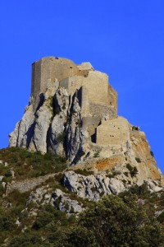Debolezza intrinseca delle fortificazioni catare era la mancanza di fonti d'acqua, a causa della loro posizione: vitali quindi erano le cisterne per la raccolta dell'acqua piovana. A Peyrepertuse e a Lastours tali strutture sono ancora visibili. Non poche furono le fortezze che dovettero arrendersi per la mancanza d'acqua.
Con la fine della crociata albigese (1226), la città di Carcassonne e cinque castelli vennero elevati a fortificazioni reali, cioè dipendenti direttamente dalla Corona, con lo scopo di difendere il Rossiglione dal Regno di Aragona.
I villaggi fortificati catari di Aguilar, Peyrepertuse, Termes, Puilaurens e Queribus vennero pertanto ricostruiti come castelli veri e propri, con dongione per il comandante della piazzaforte, e gli alloggi per gli armigeri.
A Peyrepertuse nel 1260 vi trovavano posto, oltre al comandante, 9 "sergenti-in-armi" e 12 armigeri.
I castelli catari hanno un grande impatto visivo, s'inerpicano su alti speroni rocciosi e raggiungerli richiede una certa acrobazia al volante e ai quadricipiti.
Il piu' suggestivo è sicuramente quello di Queribus che domina la piana del Roussillon e appare come un dente aguzzo che si staglia verso il cielo, visibile anche dalla lontana Perpignano.
Il castello sorge su una formazione rocciosa, a circa 728 metri di quota, in posizione tale da sorvegliare il passo di Grau de Maury. Le fortificazioni, suddivise su tre differenti livelli, sono in parte del XIII secolo e in parte del XVI secolo, quando il castello venne rimaneggiato. Poco o nulla sappiamo dell'originale castello cataro.
Partendo dal livello più basso troviamo una prima cortina con feritoie e l'ingresso al castello. Salendo quindi lungo l'angusto sentiero vi si trova la seconda cortina, posta a difesa di alcune strutture e varie cisterne: essendo la fortezza posta in cima ad un cucuzzolo roccioso, l'unico approvvigionamneto idrico possibile, comune a molti altri castelli catari, era l'acqua piovana. Anche la seconda cortina mostra varie feritoie, rivolte anche verso la valle per controllare la via per il valico.
Nel terzo livello troviamo il dongione poligonale, probabilmente del XIII secolo, con mura alla base spesse quasi 4 metri. All'interno vi è una grande sala con volta ogivale alta 7 metri. Attorno al dongione, una cortina racchiude il cortile contente un'ulteriore cisterna per l'acqua nonché altre piccole strutture.

Ma chi erano i catari e cosa è la crociata albigese?
Il Catarismo apparve alla fine dell’ XI secolo ad Albi, Béziers, Tolosa, Montauban e Carcassonne. I suoi seguaci, i “perfetti” o “buoni” si richiamava apertamente al Cristianesimo delle origini vivendo nella povertà e predicando la parola di Cristo non in luoghi di culto ma in mezzo al popolo dei fedeli, i “credenti”.
Benvoluti e considerati santi dal popolo occitano (lo stesso termine Cataro, utilizzato dal clero cattolico medievale, deriverebbe in effetti dal greco katharos che si può tradurre “essere puro”), basavano la loro dottrina su un dualismo rigoroso che opponeva lo spirito alla materia. Per i Catari l'anima dell'uomo era divina mentre il corpo ne era la sua prigione materiale e ciò implicava una morale severa basata sul digiuno e le mortificazioni. L'unico sacramento praticato era il Battesimo che rivelava all'uomo la sua natura divina, non riconoscevano l’autorità della Chiesa di Roma, rifiutavano la rigida organizzazione sociale medioevale (clero, nobiltà e popolo), perciò vennero ben presto visti come un pericolo per la stabilità del potere feudale e dichiarati eretici Albigesi.
Di fronte alla crescita di consensi del Catarismo nel sud della Francia e al rischio di una sua espansione in Europa, nel 1209 Papa Innocenzo III alleato con i re francesi proclamò una crociata, non contro i Mori o i Saraceni, ma contro altri cristiani che vivevano pacificamente sotto la protezione dei Conti di Tolosa. Durante vent’anni di guerra e ben cinquanta d’inquisizione, l’orrore non tardò a manifestarsi (come la strage di Beziers) e la spietata repressione portò all’annientamento di una cultura.
Nel 1244 dopo la presa di Montségur (letteralmente “montagna sicura”) il destino dell’avventura catara era segnato e di li a pochi anni caddero tutte le roccaforti.

TOULOUSE

Definita spesso come il ponte di collegamento tra la vecchia e la nuova Francia, Tolosa è una città dalla grande storia, sede di rinomati centri d'arte e accademie letterarie e scientifiche.
Ricca di storia, vivace e contemporanea, è una delle località più belle della Francia.
Palazzi e facciate antiche dal caldo colore rosato l’hanno portata ad essere 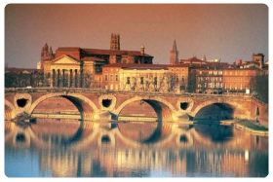soprannominata La Ville en Rose (La città rosa).
Tolosa è situata sulle sponde del fiume Garonna, nel sud ovest della Francia, al centro di una fertile pianura tra la regione montuosa dei Pirenei e il Massiccio Centrale.

Con circa 400.000 abitanti è capoluogo del dipartimento della Haute-Garonne e della regione dei Midi-Pyrénées ed è una delle quattro maggiori città francesi.
Inizialmente fu capitale della provincia della Linguadoca, scomparsa durante la Rivoluzione francese.
La città di Tolosa nasce più di 2.000 anni fa, da un popolo celtico, i Volci Tettosagi, che si insediano sull’ultimo guado della Garonna prima dell’Oceano. Più tardi, fin dal I secolo a.C., i Romani occupano la città e la battezzano con il nome Tolosa.
Seduta sul sito dell’ antico insediamento romano, ancora oggi molte delle sue strade più piccole seguono i loro omologhi antichi e molti dei caratteristici edifici in mattoni rossi sono in stile pseudo-romano.

Con i Romani divenne la capitale della Narbona, mentre in seguito, nel V secolo, fu capitale del regno Visigoto (Ataulfo, 413) e di quello franco (Aquitania, 513), quindi fu feudo dei Poitiers fino al 1249.
Nel periodo che va dal IX al XIII secolo Tolosa ebbe la sua epoca di maggiore importanza divenendo una delle corti d'Europa più raffinate culturalmente ed artisticamente della Francia.
Grande prosperità fu portata anche dalla fondazione nel 1229 della prestigiosa università e grazie ai pellegrinaggi nell'Abbazia di San Saturnino (Saint Sernin, XI-XII secolo).

Tolosa è una città colorata, senza dubbio, e non solo di rosa: nel medioevo, era questo uno dei luoghi più ricchi di Francia, e d'Europa, grazie alla vendita dei pastelli blu, estratti dalle piante di guado. Il monopolio fu rotto soltanto quando i portoghesi iniziarono ad importare l'indigo (indaco) in Europa.
Dalla storia la città ha portato al presente una ventina di organi a canne e lo ha fatto più di ogni altra città in Francia. Qui si tiene ogni anno il Festival internazionale d'Organo.
Oggi Tolosa vanta un Centro Aerospaziale, ma anche grandi produzioni aree: i primi voli regolari dalla Francia decollarono dall'aeroporto locale nel 1920.
Oggi gli aerei passeggeri del consorzio Airbus, i rivali più importanti al mondo della Boeing, sono assemblati in un gigantesco hangar nella periferia di Colombiers.
Nel 1997 fu inaugurato anche un Museo Aerospaziale.
Sono numerosi in realtà le sedi aerospaziali europee residenti in città: oltre a quelli sopra menzionati, anche diversi sistemi di navigazione satellitare, tra cui il Galileo, lo SPOT System, il CNES, il Thales Alenia Space, il EADS Astrium, tra gli altri.
Oltre all'industria aeronautica e spaziale, Tolosa è da secoli uno dei più fiorenti mercati agricoli della Francia (vino, frutta, ortaggi, cereali e fiori).
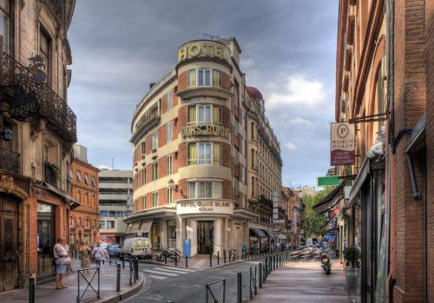
La popolazione studentessa è inoltre straordinariamente elevata, circa 110.000 studenti, contribuendo a dare notevole impulso e vivacità alla città.
Secondo le statistiche nazionali, l'Università di Tolosa si posiziona per numero di studenti al terzo posto insieme all'università di Lilla e dopo Parigi e Lione.

Tolosa non è una città molto grande ed è facile da girare, potendo camminare per più destinazioni nel centro della città.
Il susseguirsi della storia ha lasciato grandi testimonianze negli edifici di potere, sia religioso che civile.
La visita turistica alla città si può concentrare inizialmente nel suo splendido nucleo medievale.
Ammireremo in particolare le chiese gotiche di Notre-Dame-du-Taur (XIV secolo) e Saint Étienne (iniziata XII secolo). Quest'ultima è anche Cattedrale di Tolosa e si presenta in uno stile che copre oltre cinque secoli di storia, dal XI al XVII secolo.
Di notevole architettura religiosa è anche la Basilica di St Sernin (San Saturnino), che sorge nell'omonima piazza. Consacrata nel 1096, questa è la più grande e più bella chiesa romanica in Europa. Una delle sue caratteristiche più affascinanti è la Porta Miègeville che si apre sulla navata sud ed è decorata con sculture del XII secolo. All'interno sono anche presenti le tombe dei conti di Tolosa.
Da non perdere è anche la gotica Eglise des Jacobins, nella Città Vecchia di Tolosa, ad ovest di Place du Capitole lungo rue Lakanal. La chiesa e il convento restaurato, audace nella sua architettura, costituiscono il più grande complesso monastico esistente in Francia. All'interno vi è sepolto San Tommaso d'Aquino (come è noto alcune reliquie sono, invece, custodite a Salerno nella chiesa di San Domenico).
Una delle attrazioni turistiche maggiori della città rimane lo splendido Capitole, un edificio del XVIII secolo in stile barocco che ospita il Municipio (Hôtel de Ville) e il Théâtre National du Capitole. La Salle des illustres offre caratteristiche decorazioni dorate e soffitti dipinti.
Dopo la visita recatevi alla Place Wilson, una bella piazza del Novecento allineata con le caffetterie più alla moda.

Il Capitolo
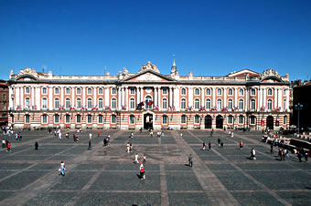Attuale sede del Municipio e del Teatro Nazionale del Capitole, questo edificio è impressionante grazie alle 8 colonne di marmo rosa della sua lunga facciata classicheggiante che domina la place du Capitole, al cortile Henri IV, testimone dell'assassinio del Duca di Montmorency e alla "Salle des Illustres" (sala degli illustri), ispirata alla Galleria Farnese di Roma dove modanature dorate vantano tutta la loro magniloquenza con dei cartigli dipinti.

Basilica Saint-Sernin

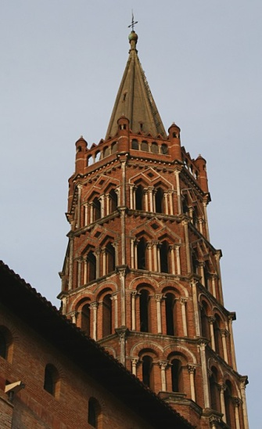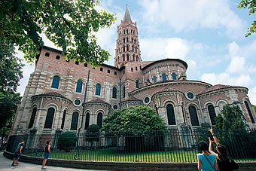Questo edificio romanico, considerato il più grande dell'Occidente, sorprende per l'ampiezza e la bellezza della sua navata. In questo capolavoro di mattoni e pietra del XI secolo, si possono scoprire ed ammirare i capitelli romanici scolpiti e il timpano del XI e XII secolo, e visitare la cripta che custodisce un tesoro: i reliquiari, tra cui quello di Saint Saturnin, primo vescovo della città di Tolosa e martirizzato nel 250 della nostra era al quale è dedicato l'edificio.
La facciata ha un portale romanico a doppio fornice sormontato da gallerie di 5 monofore. Sul fianco destro un arco rinascimentale precede la Porte Miégeville, con preziosi capitelli scolpiti con rilievi degli Apostoli sull’architrave e dell’Ascensione nel timpano. Ai lati e 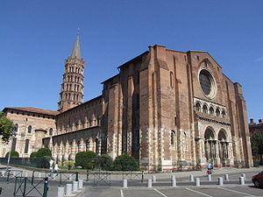staute di San Giacomo e di San Pietro.

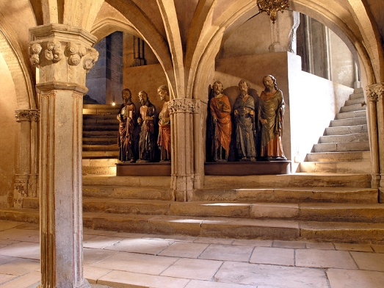All’interno ammireremo l’abside, la parte più antica dell’edificio aperta in alto da eleganti monofore e mossa in basso dalle cappelle radiali semicircolari. In alto svetta la Torre Nolare dell’inizio del XII sec., ottagonale, a 5 piani rastremati, aperta da bifore e negli ultimi due piani, aggiunti successivamente, da doppie bifore con timpano triangolare. La torre è coronata da una guglia alta 65 m.

L’interno è grandioso e solenne: lunghezza 115 m, larghezza 64 m. altezza 21 m.; ha 5 navate con transetto a tre navate e coro con deambulatorio. Alle pareti vi sono ancora alcuni affreschi di epoca romanica e gotica

La basilica Saint-Sernin rappresenta una tappa inevitabile per il pellegrinaggio sul percorso di Santiago di Compostela, sulla via di Arles.

Ensemble Conventuel des Jacobins

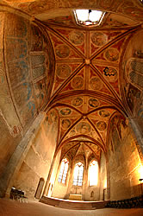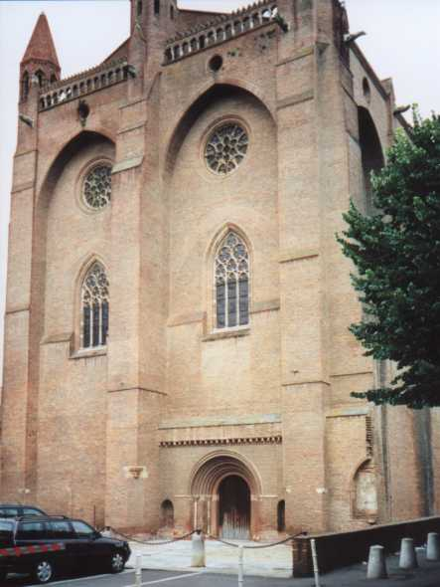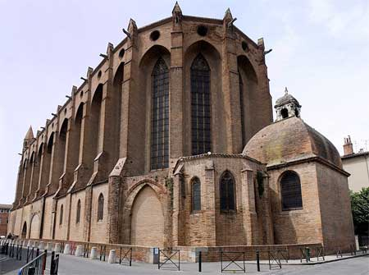Fondata tra il XIII e il XIV secolo dall'ordine dei Domenicani, questa chiesa costituisce un magnifico esempio di costruzione monastica. Realizzata totalmente in mattoni, essa rappresenta un vero e proprio gioiello dell'arte gotica della Linguadoca. La chiesa si presenta come un massiccio blocco di mattoni rossi, scavato profondamente sulla facciata e sui fianchi da alte arcate tra contrafforti.

La facciata è sormontata da una galleria di eleganti archetti e da tre tozze torricelle. Sul fianco sin. si eleva una bella torre ottagonale a 4 piani rastremati con bifore della fine 1200.

Al suo interno, diviso in due navate, sette slanciate colonne alte 28 m con nervature policrome a fascia. A livello dell’abside si può ammirare l'incomparabile "palma" con 22 costoloni che sostengono il coro poligonale.

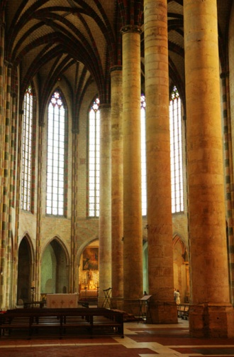È in questa chiesa che riposa il teologo e filosofo Domenicano, San Tommaso d'Aquino; lo potremo trovare sotto l’altare maggiore, conservate in una cassa ottocentesca.

A sinistra, uscendo da una porta laterale, si accede al chiostro del convento dalle graziose arcate su colonne binate, e da qui alla sala capitolare, alla cappella Saint-Antonin ornata da affreschi del XIV secolo e al Refettorio che ospita mostre.

La Cattedrale S.ETIENNE

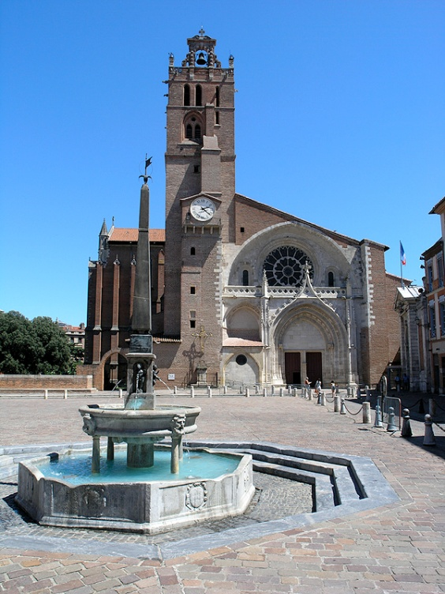L'edificazione di questa chiesa, che risulta assai sconcertante agli occhi del visitatore, si è estesa su cinque secoli, dal XIII al XVII, durante i quali le concezioni architettoniche hanno subito importanti trasformazioni.
La cattedrale è un edificio asimmetrico; la facciata dominata sulla sinistra da un tozzo torrione rettangolare cinquecentesco, presenta un imponente arco gotico e un grande rosone. In basso si apre un portale gotico-fiammeggiante.
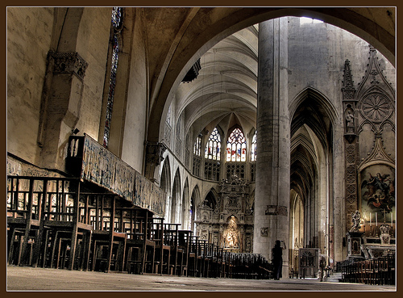Si entra nella cattedrale tramite la navata chiamata Raymondine, di stile gotico meridionale con un'unica ampia navata. La seconda parte dell'edificio, costituita da un vasto coro, è stata costruita secondo lo stile gotico del nord allo scopo di rivaleggiare con le grandi cattedrali.
La cattedrale custodisce elementi ornamentali interessanti: vetrate, tappezzerie, quadri, il grande rosone, un grande organo magnifico sospeso a 17 metri di altezza e 17 cappelle.

LOURDES

Lourdes è una piccola città nel dipartimento di Hautes-Pyrénées (Alti Pirenei) nel sud-ovest della Francia, sede della più grande méta di pellegrinaggio cattolico della nazione e di uno dei santuari mariani più popolari nel mondo.
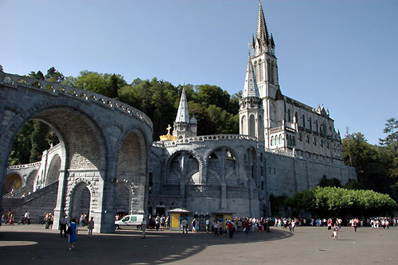Lourdes sorge sulle sponde del Gave, a 420 m. s.l.m. e può essere considerata la porta di accesso ai Pirenei. É situata proprio ai piedi dei Pirenei, a circa 9 ore di distanza da Parigi. La cittadina riceve più di 5 milioni di visitatori ogni anno, tra pellegrini e turisti, grazie alle cosiddette “visioni Mariane” riportate nel 1858 dalla giovane Bernadette Soubirous.
Sono inoltre ben oltre 100.000 i volontari che ogni anno si prestano a servire i malati e i disabili durante il soggiorno.
Il Santuario di Nostra Signora di Lourdes comprende 52 ettari di proprietà e 22 luoghi di culto, tra cui la grotta sacra, le basiliche e una varietà di edifici per i pellegrini e gli ammalati.
Il turismo religioso di Lourdes è qualcosa di eccezionale; per questo sono state create grandiose infrastrutture, trasporti e strutture di accoglienza. Il numero degli hotel, alberghi e ostelli è secondo solo a quello della capitale, Parigi.
Nonostante i risvolti commerciali e il business che ne è derivato, a Lourdes l'atmosfera è davvero magica, avvolta da una forza energetica tutta da scoprire.
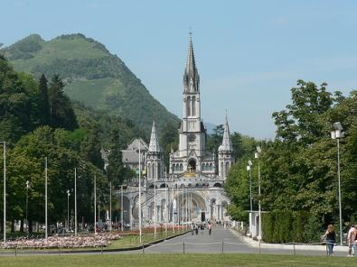Il paesaggio naturale merita attenzione, vista la particolare bellezza.
Si scoprono aree boschive ricche di vegetazione, piccoli torrenti e valli di grande suggestione visiva; se in futuro ne avrete occasione, non perdetevi il bel panorama che si gode dal monte Béout.

La storia di questo luogo così speciale inizia prima del Medioevo, le testimonianze più certe risalgono tuttavia al XIV secolo, periodo nel quale Lourdes apparteneva al Regno Unito, fino al 1406.
Ma fu con Bernadette Soubirous che Lourdes, nel febbraio del 1858, iniziò ad essere conosciuta e venerata dal mondo cristiano. Le visioni mariane della piccola contadina quattordicenne (in totale 17), furono presto motivo di invocazione a miracoli di ogni sorta alla Vergine Maria da parte dei fedeli.
Oggi, la sola basilica sotterranea (quella di San Pio X) riesce ad accogliere nell'insieme oltre 20.000 persone.
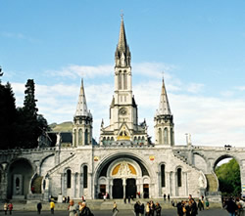I monumenti religiosi di Lourdes si identificano in particolare in tre grandi basiliche: la Basilica superiore, a cinque navate; la Basilica del rosario, in stile neobizantino, la Basilica sotterranea di Pio X, uno dei santuari più grandi del mondo. Troviamo poi i luoghi del rosario, le piscine per le note immersioni dei malati e le fontane, da dove sgorga l'acqua miracolosa di Lourdes.
La località può essere divisa in due sezioni: la parte internazionale, composta dalla zona spirituale che contiene la grotta e le chiese (note come Domaine o Santuari), e la parte francese, incentrata sulla piazza e il palazzo del comune.

L’ESPLANADE
Questo grande viale che conduce ai santuari è maestoso e molto suggestivo soprattutto quando, alla sera, migliaia di pellegrini in processione con i loro ceri accesi camminano cantando “Ave, Ave, Ave Maria”. Il Piazzale può contenere oltre 40.000 persone.
La facciata della Basilica del Rosario fa da sfondo a tutte le grandi celebrazioni, sotto lo sguardo materno della Vergine Incoronata, punto di incontro per numerosi pellegrini e gruppi.
Sul sagrato della Basilica del Rosario, le statue di San Pietro, Capo della Chiesa e di San Paolo, l’Apostolo delle genti.
Le due grandi rampe sono decorate con varie statue di santi.
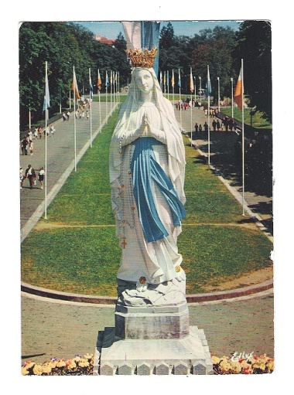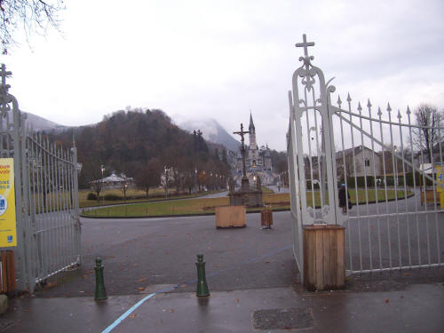La porta San Michele, costituisce l’ingresso principale dell’Esplanade; con il suo cancello monumentale, è stata costruita nel 1906 con le statue dei tre arcangeli: Raffaele a destra, patrono dei viaggiatori, Gabriele a sinistra, messaggero dell’Annunciazione.
Al centro c’era la statua di san Michele (guardiano delle porte degli ingressi) offerta nel 1887, collocata qui nel 1908 e trasferita nel 1956 all’ “abri” San Michele. Trecento metri separano la porta San Michele dalla Vergine Incoronata . La statua è alta 2,5 metri, fusa in bronzo, dipinta di bianco e 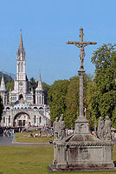blu, i colori tradizionali di Lourdes.
Subito dopo l’ingresso principale di Porte S. Michel si incontra un
grande monumento in pietra grigia, all’inizio del grande viale che conduce alle Basiliche: il Calvario Bretone, alto dodici metri, dono delle diocesi francesi di Rennes, Quimper, Vannes e Saint-Brieuc; è stato inaugurato il 13 settembre 1900.
Vi è un’altra porta di ingresso all’Esplanade: la porta San Giuseppe, dominata dalla statua del santo, alta 2.50 m., con l’iscrizione. “Mi hanno collocato come custode”, dono della diocesi di Lione nel 1909. Dalla porta San Giuseppe si prosegue fino alla Vergine Incoronata.
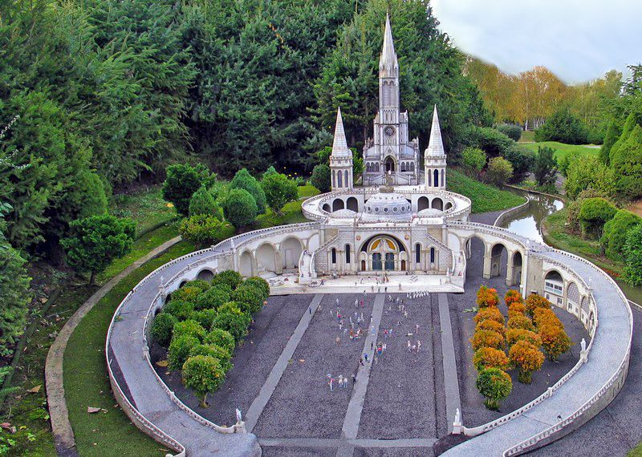Sono tre le basiliche principali del santuario di Lourdes; in ordine di data di costruzione e con capienza crescente vi sono: la Basilica superiore, la Basilica del rosario, posta sotto alla precedente, e la Basilica San Pio X (detta anche basilica sotterranea). La facciata della Basilica del rosario è stata recentemente impreziosita dai mosaici di Marko Ivan Rupnik e del Centro Aletti, raffiguranti i Misteri della Luce. Inaugurati l'8 dicembre 2007, sono stati dedicati a Giovanni Paolo II in occasione dell'apertura del Giubileo per il 150º anniversario delle apparizioni.
Oltre alle tre basiliche, al di là del fiume, davanti alla grotta c'è la tenda e cappella dell'adorazione. La tenda è situata nel fondo della prateria, con l’adorazione dalle ore 9 alle ore 17. La cappella situata nella prateria, sul lato sinistro della chiesa di Santa Bernadette, ha una capienza di 130 persone circa.
LA BASILICA DEL ROSARIO
Concepita come il piedistallo della Basilica Superiore, è situata al di sopra della Grotta.
Davanti, delle arcate in pietra di Lourdes accompagnano la facciata e sostengono le scale; le rampe salgono alle terrazze ed alla Basilica Superiore.
Arcate e terrazze gigantesche abbracciano un vasto sagrato che può raccogliere circa 80000 visitatori.
I lavori per la costruzione cominciarono nel 1883. Si dovettero abbattere alcuni edifici anteriori, come la Casa dei Cappellani (a Lourdes, si è costruito molto ma non si è nemmeno dubitato troppo a demolire, quando era necessario). Sul lato della montagna si dovette scavare molto. Sul lato del Gave, si dovette costruire una sponda poderosa per appoggiarvi un edificio così importante. Eppure i lavori furono fatti in tempi abbastanza rapidi, tenendo conto che la benedizione della basilica del Rosario si ebbe nel 1889 anche se per la consacrazione si attese il 1901. L’organo Cavaillé-Coll è datato del 1897.
Il suo stile è ispirato all'architettura bizantina. Ha una forma a croce greca, ed ha una superficie di 2000 mq.
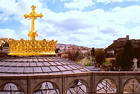La navata centrale è aperta e circolare, sormontata da una cupola. La cupola, all'esterno, è sormontata da una monumentale corona dorata e da una croce, donate dal popolo irlandese nel 1924.
All’esterno, la cupola è dorata, sfolgorante di luce, come la gloria divina.
A Lourdes, il programma iconografico non è mai stato terminato, anzi si sono dovuti rimuovere alcuni mosaici perchè si stavano sfaldando.
Ma l’essenziale è costituito dalla serie delle quindici cappelle, che corrispondono ai quindici misteri del Rosario. I Misteri gaudiosi: l’Annunciazione, la Visitazione, la Natività, la Presentazione, Gesù nel Tempio. I Misteri dolorosi: il Getsemani, la Flagellazione, l’Incoronazione di spine, il Cammino al Calvario, la Crecifissione. I Misteri gloriosi: la Risurrezione, l’Ascensione, la Pentecoste, l’Assunzione, l’Incoronazione di Maria.
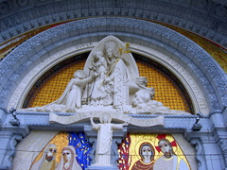I mosaici sono stati realizzati tra il 1895 e 1907, da scuole di mosaico veneziane, su disegno di differenti artisti: questo spiega anche la diversità di stili.
Oltre al soggetto principale, ogni mosaico è completato da personaggi, simboli e parole del Vecchio Testamento. Il loro restauro, recentemente terminato, consente la riscoperta della grande ricchezza biblica di quest’opera, la più notevole per superficie di tutto il XIX° secolo francese.
Per restare fedele al suo nome, «basilica di Nostra Signora del Rosario», bisognava completare questo patrimonio dei mosaici, aggiungendo anche i cinque misteri della luce, proposti da papa Giovanni Paoli II: il Battesimo di Gesù, Cana, l’Annuncio del Regno, la Trasfigurazione, l’Istituzione dell’Eucaristia.
P. Marko Rupnik si è sobbarcato la sfida utilizzando la facciata della basilica stessa. I mosaici sono stati inaugurati l’8 dicembre 2007, giorno di apertura anche del Giubileo per il 150° anniversario delle Apparizioni. Questi mosaici sono anche l’omaggio che il Santuario desiderava fare a papa Giovanni Paolo II, che è venuto due volte come pellegrino a Lourdes.

LA CRIPTA
La Cripta è situata tra la Basilica del Rosario e la Basilica dell’Immacolata Concezione, detta “Basilica Superiore”. E’ scavata nella roccia sopra alla Grotta.
E’ il primo Santuario, ad essere stato completato nel Dominio, ed è oggi tra i più piccoli, inaugurato nel maggio 1886. Bernadette era presente quel giorno, avendo per la circostanza ritardata la partenza per Nevers.
Il padre di Bernadette ha lavorato alla sua costruzione.
La Cripta è la prima cappella costruita a Lourdes per rispondere alla richiesta di Maria. I lavori del basamento e della sistemazione della roccia cominciarono nel 1862.
Le statue di S. Pietro e di Papa San Pio X° ricordano la continuità della Chiesa. E’ un luogo per l’adorazione silenziosa e la preghiera personale. Vi si trova una reliquia di Santa Bernadette.
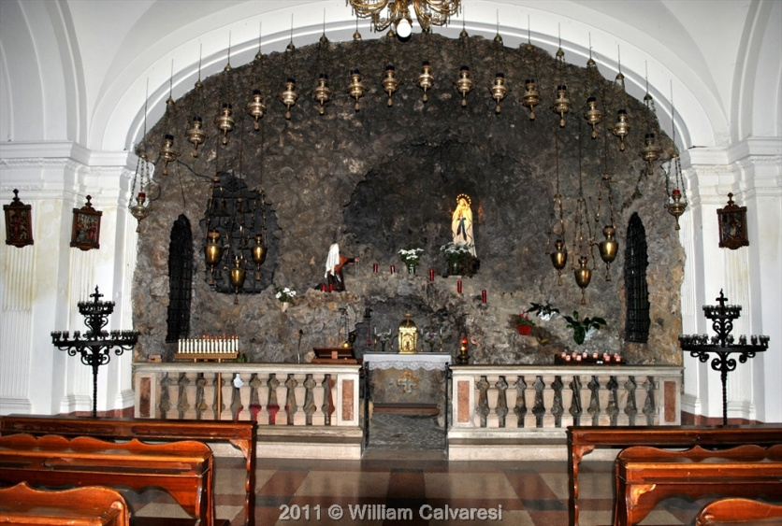La Cripta fu consacrata il 19 maggio 1866 da Mons. Laurence, vescovo di Tarbes, che aveva pubblicato il 18 gennaio 1862 la Lettera pastorale riconoscendo che "L'Immacolata Maria, Madre di Dio, è realmente apparsa a Bernadette".
Il medaglione ovale sopra la porta d'ingresso riproduce fedelmente il ritratto di Papa Pio X. Poi, dopo aver oltrepassato la porta, giusto nell'entrata a destra si trova una statua di San Pietro che ha nella mano sinistra le chiavi del Regno dei cieli e benedice con le tre dita della mano destra. E' una riproduzione della statua della Basilica di San Pietro di Roma. Pietro ci ricorda che il nostro pellegrinaggio sulla terra può essere un'occasione di tradimento nei confronti di Gesù, ma che senza posa Gesù ci propone il suo amore e attende da noi una risposta. Infine, noi siamo certi che la morte non avrà l'ultima parola e che la Chiesa è sin d'ora il luogo che ci conduce al Regno.
Di fronte alla statua di San Pietro, la monumentale statua in bronzo rappresenta Papa Pio X (che scrisse un'enciclica a proposito dell'ammissione dei bambini al sacramento dell'Eucarestia) che sta per dare la comunione a un bambino e a una bambina.
Si accede alla Cripta percorrendo un lungo corridoio di 25 metri che è stato aperto nel 1904. Sui muri di questo corridoio, centinaia di ex-voto testimoniano le grazie ricevute a Lourdes dai pellegrini. Questi segni di riconoscenza, mostrano che Dio è presente in mezzo al suo popolo e ch'Egli agisce in suo favore.
La Cripta è una piccola cappella sotterranea aperta a colpi di piccone nella roccia di Massabielle. E' larga 10 metri, lunga 14, alta 4 e può contenere fino a 150 persone.
La navata centrale è piccola e degni di nota sono gli enormi pilastri che sostengono il peso della Basilica Superiore, che è stata costruita su di essa.
Il coro è circondato da cinque cappelle. Al centro, la cappella del SS.mo Sacramento è dedicata a Maria, Madre del Salvatore. Questa statua, in marmo di Carrara, la si deve allo scultore lionese Fabish autore della statua della Grotta. La prima cappella a sinistra è dedicata a San Pietro, la seguente al Sacro Cuore di Gesù. A destra della cappella centrale, la cappella di San Giuseppe contiene un reliquiario di Santa Bernadette che fu a lungo conservato nella casa dei cappellani. Infine la cappella di San Giovanni è situata esattamente perpendicolare alla Grotta.

BASILICA DELL’IMMACOLATA CONCEZIONE (BASILICA SUPERIORE)
La Basilica fu costruita tra il 1886 e il 1872 sopra la Cripta, subito dopo che la Cripta era stata terminata. Le vetrate artistiche descrivono la vita della Madonna, dalle origini della storia della salvezza fino alla proclamazione del dogma dell’Immacolata Concezione, fatta dal Papa Pio IX° l’8 dicembre 1854, e alle apparizioni di Lourdes del 1858.
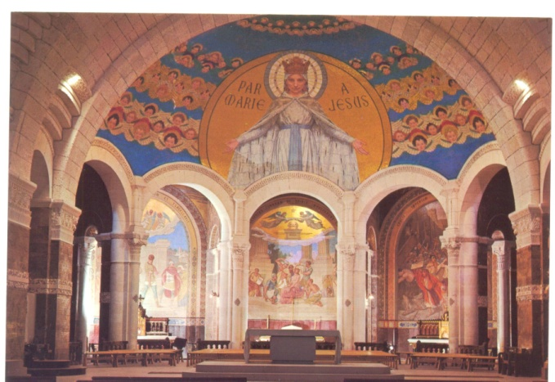Di stile neogotico, essa è edificata sulla roccia e fu necessario la costruzione d'un muro di sostegno alto 20 metri al di sopra del Gave. Larga 21 metri, lunga 51, alta 19, essa contiene 800 persone.
La sua consacrazione ha avuto luogo il 1° luglio 1876 alla presenza del Cardinale Guibert, Oblato di Maria Immacolata, arcivescovo di Parigi, di 35 vescovi, 3000 sacerdoti e 100.000 pellegrini.
Il medaglione al di sopra del portone d'ingresso rappresenta il Papa Pio IX che promulgò il dogma dell'Immacolata Concezione l'otto dicembre 1854: 4 anni prima delle apparizioni di Lourdes.
All'interno, si può essere sorpresi dal numero delle insegne, di bandiere, degli stendardi, cornici, cuori d'oro che tappezzano i muri. Questi sono i doni dei pellegrinaggi di tutte le regioni di Francia e di tutti i paesi del mondo. Testimoniano l'irradiazione di Lourdes attraverso il mondo e richiamano l'universalità della Chiesa che va al di là delle frontiere e delle nazioni.
Contro il pilastro destro del coro, si trova la statua della Vergine, scolpita dall'artista parigino Cabuchet. Essa fu benedetta e incoronata il 3 luglio 1876. Bernadette diceva che questa era la statua che somigliava di più all'Apparizione.
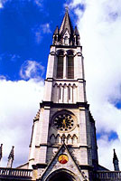Le 19 vetrate della navata raccontano la storia della Salvezza dell'umanità. Le 9 vetrate a sinistra mostrano l'Antico Testamento, la decima vetrata rappresenta la Trinità che diffonde le sue grazie su Maria, Immacolata Concezione, rappresentata come è apparsa a Bernadette. Le 9 vetrate a destra illustrano il ruolo di Maria nella storia della Chiesa, le vetrate delle cappelle laterali illustrano la storia di Lourdes.
Il campanile è di forma quadrata con pinnacolo ottagonale ed è alto 70 metri.

LA BASILICA DI SAN PIO X (BASILICA SOTTERRANEA)
Situata tra la Porta San Michele e la Vergine Incoronata, la Basilica in cemento armato, costruita dall’architetto Pierre VAGO, si estende tutta sotto terra. Ardita e 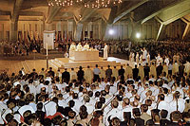colossale opera di alto valore tecnologico. E’ tutta sotterranea per non creare un forte impatto ambientale con una costruzione così grande.
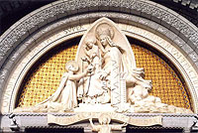Gli ingegneri, per superare i problemi di instabilità del sottosuolo dovuta alle vene d’acqua, l’hanno concepita a forma di una barca capovolta, tutta in cemento armato precompresso e lasciato al grezzo. Ne sono autori Pierre Pinsard, Andrè Le Donnet e Pierre Vago. La chiesa è lunga 200 metri e larga 80. Può contenere 27.000 persone e possiede sei entrate con scivoli per un comodo accesso dei pellegrini sia sani sia in carrozzella. Fu consacrata il 25 marzo 1958 dal cardinale Roncalli, futuro Papa Giovanni XXIII°, durante le celebrazioni del centenario delle Apparizioni. È circondata da grandi corridoi deambulatori, con una Via Crucis, i misteri del rosario e le diciotto apparizioni realizzati in artistiche vetrate.

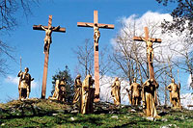IL CALVARIO
Il percorso si snoda intorno alla collina a fianco delle Basiliche per circa 1.500 metri e non è adatto a persone non autosufficienti. E’ un momento forte del pellegrinaggio a Lourdes, un esercizio penitenziale in risposta al messaggio di Maria. Le statue che compongono le stazioni sono in ghisa ricoperta di una vernice dorata e le dimensioni sono di poco superiori a quelle reali, misurano due metri. Sono opera dello scultore Raffl di Parigi. La loro inaugurazione risale al 1912 e recentemente è stata aggiunta la 15^ stazione raffigurante la Resurrezione.

LA GROTTA
La roccia nella quale la Grotta è scavata si chiama Massabielle, che significa: vecchia roccia. In questo massiccio di 27 metri di altezza, la Grotta misura 3,80 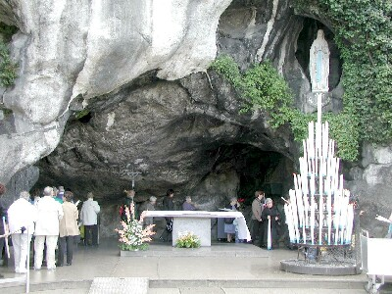metri d'altezza, 9,50 metri di profondità e 9,85 metri di larghezza. Si compone di 3 aperture disuguali: la più grande è diventata il luogo di celebrazione della messa. Sopra, un po' a destra, si situa un posto ogivale di 2 metri d'altezza. È il posto dove la Vergine Maria apparve a Bernardetta tra l'11 febbraio ed il 16 luglio 1858. La statua, di 1,88 metri d'altezza, rappresenta l’Apparizione nell'atteggiamento che ha preso quando ha detto: " Io sono l'Immacolata Concezione". Fu installata in questo posto il 4 aprile 1864. dono di 2 persone di Lione, fu realizzata da Joseph Fabisch, professore della Scuola delle Belle Arti di Lione.
Sul suolo, a sinistra di fronte alla Grotta, la posizione esatta dove si trovava Bernardetta è ricordato da una lapide: "qui pregava Bernardetta l'11 febbraio 1858". In fondo alla Grotta, a sinistra dell’altare, si può vedere scaturire la fonte che Bernardetta scoprì su indicazione della Madonna, il 25 febbraio 1858. Quest'acqua è oggi incanalata verso le fontane, le piscine ed il cammino dell'acqua. Dietro l’altare, si trova uno scrigno dove ciascuno può depositare le sue intenzioni di preghiera. Dinanzi all’altare, una targa ricorda la visita del papa Giovanni Paolo II, il 15 agosto 1983.

LA SORGENTE
Il cuore di Lourdes palpita alla grotta. Ma il cuore della grotta, è la sorgente.
La scoperta della sorgente è a sua volta al centro delle apparizioni.
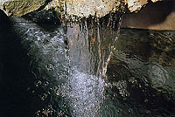La sorgente è perciò il cuore del cuore.
La sorgente d’acqua si trova in fondo alla Grotta ed è coperta da una lastra di cristallo e illuminata. E’ sgorgata durante la IX apparizione, quando Bernadette ha scavato con le mani nel punto indicatole dalla Vergine. Da subito sono iniziati eventi miracolosi a chi ha bevuto o si è lavato con quest’acqua e così sono 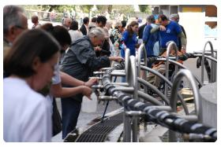stati eseguiti i primi lavori per raccoglierla e farla scorrere in un’unica direzione. La sorgente è copiosa e getta da 17 a 72 mila litri di acqua al giorno. Gli ultimi lavori di raccolta e distribuzione risalgono al 1949.
Torniamo al 25 febbraio 1858. Il giorno prima, la Signora aveva chiesto a Bernardetta – e attraverso di lei a noi – di pregare per i peccatori. Fa un appello
alla penitenza. Quel 25, Bernardetta è sollecitata a compiere un gesto concreto:
«Andate a bere alla fonte e lavatevi». Ma poichè non c’è nessuna fontana nella grotta, Bernardetta si dirige ovviamente verso il Gave. Ma la Signora le fa segno e le indica il fondo della grotta. Si susseguono una serie di andata e ritorno che Bernardetta compie in ginocchio sul terreno in pendenza e sassoso della grotta. Dopo di che, nel fondo della grotta Bernardetta con le mani pulisce una piccola pozza d’acqua fangosa che non può però bere subito tanto è sporca.
Dopo tre tentativi senza risultato, Bernardetta, finalmente potè bere. Ma il suo volto si sporcò di fango. Nelle ore seguenti la pozza si ingrandisce e si schiarisce fino a diventare una sorgente abbondante e cristallina e da centocinquant’anni non si è mai esaurita.

LA CHIESA DI SANTA BERNADETTE
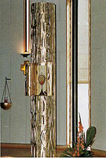E’ una costruzione moderna con la capacità di 5.000 persone. Fu consacrata nel 1988. Ai suoi lati vi sono numerose sale di riunione. L’interno può all’occorrenza essere diviso in due da una parete mobile e permette due celebrazioni contemporanee.
Le sue dimensioni sono di 100 metri per 80 e la forma è ad anfiteatro con pavimento leggermente degradante verso l’altare.
La sua caratteristica principale è il soffitto costituito da una struttura in acciaio tubolare che permette di eliminare quasi completamente le colonne portanti. Grandi vetrate lasciano penetrare la luce naturale, rendendola luminosa.
A fianco della Chiesa di S. Bernadette si trova la Cappella dell’Adorazione notturna. E’ una struttura semplice che facilita il raccoglimento e la preghiera. E’ dedicata esclusivamente all’Adorazione. E’ stata inaugurata nel 1995.

IL CACHOT
Oggi, ha l’aspetto di una casa comune, al n. 15 di Rue des Petits Fossés, ma nel 1858 era in altre condizioni. Fino al 1824 era stata la prigione della città di Lourdes, quasi addossata alla roccaforte.
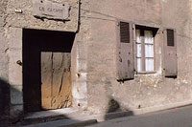Nel 1856 divenne proprietà di André Sajous, cugino dei Soubirous. Nel 1858 ci abitarono i Soubirous. Al pian terreno vi è una stanza di m.3,72 per 4,40, con un caminetto, rischiarata dapprima da una ed in seguito da due finestre che danno su di un cortile.
Da lì Bernardetta l’11 febbraio, la sorella Antonietta e l’amica Giovanna partirono per andare a cercare legna nella zona della grotta di Massabielle.
Oggi il Cachot è divenuto uno dei luoghi principali di Lourdes, e spesso si può anche celebrare la S. Messa per piccoli gruppi di pellegrini. All’ingresso, in una sala allestita per lo scopo troviamo alcuni oggetti appartenuti a Santa Bernardetta: una corona del Rosario, un cappuccio, uno zoccolo; e anche una statua della Vergine in legno dorato salvata dall’incendio della Chiesa nel 1905.

La Giornata di Lourdes
Una tipica giornata di pellegrinaggio a Lourdes si svolge attorno al Calvario, visitabile nel primo mattino, situato presso la Entrée des Lacests. Prosegue presso la Esplanade du Rosaire, dove nel periodo primavera-estate, viene celebrata la messa della Madonna Incoronata, seguita dalla visita alla celebre grotta della Madonna di Lourdes, il luogo delle visioni di Bernadette. Lungo questo percorso si consuma il rito dell'acqua benedetta di Lourdes: immaginate una lunghissima coda di persone, tra adulti, bambini, malati e disabili, volontari e infermieri, tutti insieme a seguire un rituale antico più di 150 anni. Secondo informazioni ufficiali fornite direttamente dalle cariche del santuario, le guarigioni di Lourdes riconosciute dalla Chiesa come miracolose sono in totale 67.

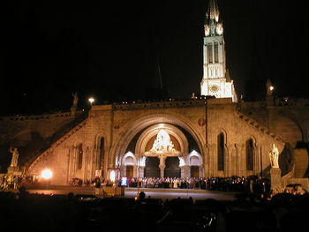La Processione del Santissimo Sacramento si tiene tutti i giorni alle 17. La processione inizia presso l'altare a cielo aperto nella Prateria, e di solito è guidata da un sacerdote o da un Vescovo che porta un Ostensorio contenente il Santissimo Sacramento. In genere, il portatore del Santissimo Sacramento è tenuto al riparo dalle intemperie da un baldacchino portato da quattro assistenti. L'esatto ordine della processione varia di volta in volta. Il Santissimo Sacramento può essere preceduto da portatori che recano rami frondosi, bruciatori d'incenso o altri oggetti devozionali. Questi portatori di solito sono dei laici che possono essere invitati appositamente. Il Santissimo Sacramento solitamente è seguito da un gruppo di sacerdoti che concelebrano il rito. Al seguito di questi vi sono gruppi di pellegrini, di solito sotto un'insegna del gruppo, e senza un ordine particolare, anche se i gruppi più numerosi tendono a porsi alla testa del corteo. La processione attraversa il Gave, sul ponte delle Arcate, passa a fianco delle rampe, e superata la statua della Vergine Incoronata, avanza lungo l'Esplanade fino alla Croce in fondo, e poi gira e sosta nella Basilica sotterranea di San Pio X (dove i partecipanti possono sedersi). I pellegrini in sedia a rotelle sono portati sempre alla testa della processione. Durante la processione vi sono meditazioni, preghiere, inni e canti, in diverse lingue. Quando tutti i partecipanti si riuniscono infine sull'Esplanade, segue un periodo di adorazione eucaristica e la benedizione dei Malati.

La grande suggestione spirituale avviene in particolare la sera, quando, poco prima delle 21.00, si alzano in coro le fiaccole di luce della processione dei fedeli.
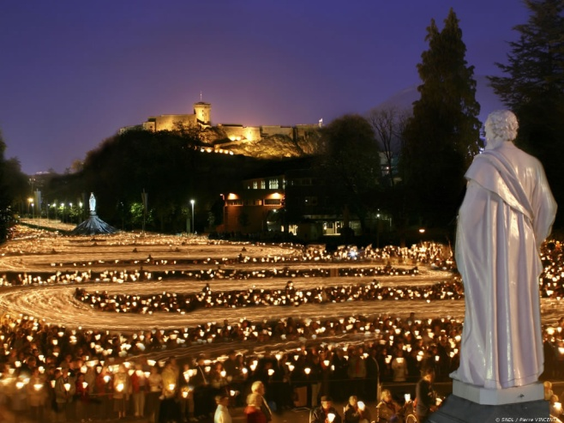La Processione Mariana con le fiaccole ha luogo ogni giorno alle 21:00. Inizia davanti la Grotta e segue lo stesso percorso della processione del Santissimo Sacramento. In condizioni meteorologiche avverse una cerimonia al coperto può essere tenuta nella Basilica sotterranea di San Pio X. La processione è aperta da pellegrini che portano una copia della Statua della Vergine Maria presente nella Grotta. I pellegrini solitamente procedono insieme sotto gli stendardi del proprio gruppo. La maggior parte dei partecipanti porta una candela con un paralume di carta che diffonde la luce e impedisce alla fiammella di spegnersi. Il centro di questa processione è il Santo Rosario. Tutte e cinque le decine vengono recitate, solitamente in una varietà di lingue. L'Inno di Lourdes è anche cantato, con i versi in lingue diverse. Le intercessioni possono essere invocate seguite dal Laudate Mariam. Vi è una benedizione finale in latino, e poi un invito a scambiare il segno della pace con i compagni di viaggio.

ABBAZIA di FONTFROIDE

E’ una delle abbazie cistercensi più sontuose e meglio conservate in Francia.
Sito storico del XII secolo, sorge a pochi chilometri di distanza dalla città di Narbonne, nel fondovalle, alle porte del Paese Cataro ed è meta turistica privilegiata che accoglie più di 100.000 visitatori l’anno.
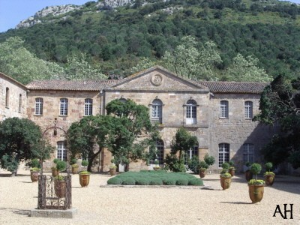Miracolosamente preservata, conserva ancor oggi la sua chiesa abbaziale, il suo chiostro, la sua sala capitolare del XII secolo e l'edificio dei conversi.
La chiesa venne fondata da una comunità di Benedettini nel 1093, pochi anni prima dell’istituzione dell’Ordine di Cîteaux (1098). Dopo l’arrivo di San Bernardo di Chiaravalle in Linguadoca (1145-1146), la primitiva comunità si affiliò all’Ordine Cistercense costituito da poco da San Bernardo.
L’abbazia ebbe una rapida ascesa, grazie anche alle numerose donazioni ricevute, tanto che nel XIII sec. essa possedeva almeno 24 grange sparse in tutto il territorio di Linguadoca e nella vicina Spagna, e poteva contare su una comunità di più di 300 anime tra monaci e frati conversi.
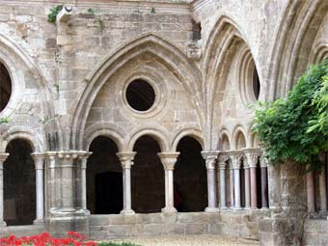Questo periodo prospero s’interruppe bruscamente verso la metà del XIV sec., quando, in seguito ad una terribile epidemia di peste nera, che nel 1348 colpì Genova e Marseille, diffondendosi nei territori circostanti, circa tre quarti dell’organico dell’abbazia venne decimato.
La gestione finanziaria dell’abbazia venne pertanto affidata in commenda a famiglie nobili, gestione che durò fino al XVIII sec.
Durante questo periodo vennero eseguiti alcuni lavori di modifica, come ad esempio la realizzazione dell’elegante cortile d’ingresso, di epoca rinascimentale, che poco ha a che fare con la tipica austerità dell’architettura cistercense.
In seguito alla Rivoluzione Francese, i monaci dovettero abbandonare l’abbazia; tornarono solo nel 1858, ma andarono via di nuovo, e stavolta definitivamente, nel 1901, dopo la separazione della Chiesa dallo Stato Francese, ufficializzata nel 1905. Dopo sette anni di totale abbandono, l’abbazia venne ricomprata dalla famiglia Fayet di Beziers, tuttora titolare della struttura.
L’Abbazia di Fontfroide ebbe un ruolo fondamentale durante la crociata contro gli Albigesi; i monaci furono incaricati dal Papa Innocenzo III di attivarsi per estirpare la eresia catara.

L’Abbazia di Fontfroide costituisce una delle più belle testimonianze di architettura cistercense in Linguadoca; essa segnò il passaggio dal Romanico al Gotico. L’ampio cortile d’ingresso che affianca l’abbazia, fu abbellito in epoca rinascimentale; ospitava originariamente le officine e le botteghe artigianali che assicuravano alla comunità abbaziale la necessaria autosufficienza.
Le vistose vetrate colorate sono, invece, di recente fattura (1913-27), commissionate dagli attuali proprietari subito dopo l’acquisto della chiesa, per l’accoglienza degli ospiti. Da autentico mecenate, Fayet accolse e sostenne artisti famosi come Gaugin, Renoir, Degas e Toulouse-Lautrec.
La "Cappella degli stranieri" è l’unico ambiente dell’edificio risalente ancora alla primissima epoca della chiesa, quando ancora c’era la comunità di Benedettini. Era, forse, la primitiva chiesa di Fontfroide, diventata in seguito, in epoca cistercense, cappella per i pellegrini e, in generale, per le persone estranee alla comunità monastica. Di particolare interesse è il roseto annesso, piantato all’inizio del XX secolo sopra l’antico cimitero dei monaci. Distrutto da un incendio nel 1986, venne ripiantato nel 1990, e conta circa 3000 cespugli di rose appartenenti ad 11 varietà differenti.

Visiteremo:

La CHIESA ABBAZIALE
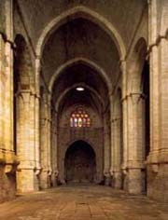costruita nel punto più elevato della Abbazia con pianta tradizionale a basilica con forma a croce latina.
Essa è rivolta a levante per onorare Dio al sorgere di ogni nuovo giorno.
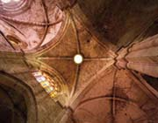La navata centrale è alta 20 metri ed è divisa in 5 campate.
Il transetto è stato costruito successivamente verso la fine del XII sec. La sue tre campate sono coperte da una volta ogivale; in quella centrale notate come la chiave di volta è stata sostituita da un oculo.
Sul lato nord una scala porta direttamente al dormitorio dei monaci; a lato della scala vi è una tribuna alla quale potevano accedere i monaci anziani o malati e così assistere alle funzioni religiose.
Sul lato sud si distingue ancora la porta che conduceva al cimitero dei monaci.

LA SALA DEL CAPITOLO
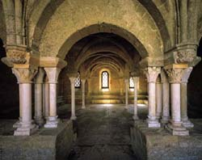Qui i monaci ogni mattina cantavano, ascoltavano la lettura di un capitolo della “regola” e poi ricevevano dall’Abbate gli ordini per i lavori della giornata; la domenica ascoltavano il sermone e facevano una pubblica confessione.
La sala del capitolo è un capolavoro dell’arte romanica che mostra contemporaneamente potenza e leggerezza, sobrietà e maestosità. L’arcata centrale del soffitto si appoggia su due gruppi di quattro colonne di marmo che si ergono intorno ad una quinta colonna. Tre finestre si aprono nel muro di fondo e rischiarano la sala alle cui pareti sono addossate panchine di pietra.

Il CHIOSTRO
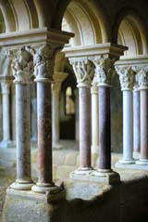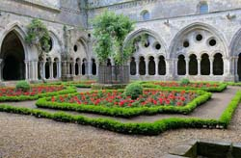Era il luogo di passaggio dalla preghiera ai pasti e dai pasti allo studio; era qui che i monaci meditavano camminando o si dedicavano alla lettura. L’originale chiostro romanico venne sostituito nel XIII sec. con un nuovo chiostro in stile gotico, dalle volte più elevate a crociera ogivale. Le primitive colonnine in pietra arenaria vennero sostituite da quelle in marmo, mentre i timpani furono forati con oculi, che lasciano passare la luce del sole al primo mattino e testimoniano il nuovo stato di ricchezza e prosperità che aveva "allontanato" l’abbazia dal primitivo aspetto di austerità.

I CISTERCENSI

La vita nei monasteri al giorno d’oggi si svolge quasi con lo stesso ritmo che aveva nel Medioevo. Un’abbazia non è mai stata un luogo mistico bensì un vero e proprio centro di vita che allargandosi, ha cercato di influire sull’ambiente circostante.
I monasteri cistercensi, insediati in valli paludose, dovevano essere luoghi di rinuncia totale ai beni di questo mondo. La comunità era governata da un abate eletto dalla comunità stessa e assistito da un consiglio dove vi erano come ufficiali principali, il priore, il cellerario, il maestro dei novizi, l’addetto agli ospiti, il refettoriere, il cuciniere, il custos vini e infine il custos panis.
I monaci erano divisi in due categorie: i sacerdoti e i laici. I primi erano i coristi, chiamati così perché partecipavano al coro. I secondi erano i conversi (frati barbuti), ai quali erano affidati i doveri più servili e che erano sempre più numerosi dei coristi, in quanto i loro impieghi non richiedevano particolari sforzi.
I frati conversi per lavorare nelle campagne del monastero, dovevano spesso vivere fuori dalla comunità mentre altri erano addetti alle officine come falegnami, fabbri, tessitori e muratori. Inoltre, il converso rinunciava a crearsi una propria famiglia per unirsi con gli altri frati. Attorno al monastero, vi era una città di veri e propri servi tra i quali i fattori, i majores che amministravano la proprietà dell’abbazia, i ministeriales cioè i detentori del feudo e infine il popolo dei servitori braccianti.
La riforma cistercense si era occupata anche del vestito dei monaci. Tra gli oggetti e indumenti personali d’uso più comune troviamo il mantello, la cappe, la tunica, la braca, i caliga (sandali) ecc.
Nel monastero vigevano norme di severità nel cibo: niente carne, pesce, grassi, latticini e uova. Soltanto legumi bolliti: un regime puramente vegetariano. Il riposo notturno era breve. Il dormitorio sembrava un deposito di casse da morto una a fianco all’altra.
Per i monaci il coro era il cuore del monastero e dovevano passarci un terzo della giornata dove eseguivano appunto il canto dei salmi e la lectio divina privata. Queste "esercitazioni" servivano soprattutto per i giorni di festa, fissate da leggi statali. In questi giorni i frati conversi abbandonavano il proprio lavoro nelle officine e si riunivano con gli altri nel coro. Il canto (detto anche gregoriano, dal papa S. Gregorio Magno) era molto importante in quanto rappresentava per la comunità un sussidio che completava il clima spirituale di tutta la cerimonia sacra. S. Benedetto aveva ripartito la preghiera in sette ore diurne, secondo quanto recita il salmo 118: <<sette volte al giorno ti ho lodato>>. Perciò sette volte al giorno i monaci prendevano posto nel coro a stalli per recitare col canto dei Salmi e l'ascolto della lettura Biblica, l'Ufficio Divino.
Questo era ciò che S. Benedetto chiamava "opus Dei", il lavoro di Dio, al quale nulla deve essere preferito.
A queste ore diurne: Lodi, Prima, Terza, Sesta, Nona, Vespro e Compieta, si aggiungeva l'ufficio della Veglia o Vigilia notturna.
<<A metà della notte mi sono alzato per pregarti>>, dice il Salmo, e nel cuore della notte i monaci ritornavano nel coro, passando direttamente dai dormitori nella chiesa, attraverso la scala che scendeva nel braccio destro del transetto.
Insieme alla preghiera, molto importante era la "lectio divina" (la lettura spirituale della S. Scrittura e dei Padri della Chiesa).
Nella giornata monastica, oltre a quelle individuali, le letture in comune erano due: l'una fatta in refettorio perché insieme con il corpo anche l'anima prendesse il suo nutrimento; l'altra precedeva Compieta, dopo la quale iniziava il grande arco di silenzio che durava fino al mattino.
Il silenzio aveva gran parte nella vita dei monaci. Ad amare il silenzio invita un intero capitolo della Regola, in cui si afferma che compito del monaco è tacere, perché soltanto in un'atmosfera di raccoglimento e attenzione può rendersi capace ascoltare e di aprirsi alla parola di Dio. Ma la vita di monastero era fatta soprattutto di obbedienza. Questa appare come il motivo centrale della Regola, tanto che già nel prologo S. Benedetto affermava che l'unica via per ritornare a Cristo è l'obbedienza alla volontà divina, espressa attraverso l'Abate che nel monastero <<tiene il posto di Cristo>>.
I monaci facevano anche vita di penitenza vestendo panni ruvidi, mangiando mai carne e digiunando per buona parte dell'anno con un solo pasto al giorno.
Vivevano poveramente, senza possedere niente di proprio e, sull'esempio della primitiva comunità di Gerusalemme, mettevano tutto in comune, confidando nella Provvidenza divina, in pace e semplicità.
Il monastero medioevale, cinto da alte mura, estende i suoi edifici secondo un piano rigido, ognuno di essi è adatto alla funzione che gli è assegnata dalla vita comunitaria: sala del capitolo, chiostro, celle e dormitori, foresteria, infermeria, locali per officine, magazzini, depositi di prodotti agricoli.
Ogni Ordine religioso ha un’attività extracorale diversa secondo l’indirizzo che i fondatori hanno dato e in particolare i cistercensi si occupano di agricoltura.

Le grange
Quando le proprietà dei monaci diventarono eccessivamente estese per essere coltivate come un unico insieme, vennero suddivise in appezzamenti singoli di circa quattrocento o cinquecento acri: le grange. I campi aperti vennero così recintati e si costruirono degli edifici a scopo unicamente pratico, per poter servire convenientemente da abitazione ad un gruppo di fratelli conversi, per raccogliere gli animali della fattoria e per immagazzinare sia gli attrezzi indispensabili che il prodotto delle messi. Pur avendo già avuto dei precedenti, le grange possono essere considerate elementi caratteristici della prima agricoltura cistercense.
Secondo le norme più antiche, le grange non dovevano distare dall’abbazia più di una giornata di cammino: esse potevano restare così sotto uno stretto controllo e i fratelli conversi potevano fare ritorno ogni domenica all’abbazia per gli uffici religiosi. I monaci di coro non avevano il permesso di pernottare nelle grange: il lavoro quotidiano divenne perciò responsabilità dei fratelli conversi, sotto la direzione del maestro della grangia (grangiario), uno dei fratelli più esperti. Questi riceveva istruzioni dal cellerario e dal procurafore dell’abbazia, e questi a sua volta era responsabile di fronte all’abate.
Le dimensioni di ogni grangia corrispondevano alle circostanze locali e all’utilizzazione cui erano destinate. Quando si trattava di terreno fertile sottoposto a coltivazione intensiva, situato in pianura, una grangia poteva estendersi per molto meno di 500 acri. In caso contrario, se si trattava di un terreno in zona di montagna o cosparso qua e là di boschi o di pascoli, le grange avevano dimensioni molto più grandi. Così, la grangia che apparteneva all’abbazia di Aberconway, nel Galles, situata sulle pendici dello Snowdon, si estendeva per più di 10.000 acri; due grange dell’Abbazia di Strata Florida, nello stesso paese, possedevano più di 5.000 acri ciascuna.
Il numero delle grange cresceva in modo proporzionale all’espansione territoriale di un’abbazia. Nelle zone ben coltivate e intensamente popolate lo sviluppo era limitato e il numero delle grange era di rado superiore alle quattro o cinque. Altrove, quando l’afflusso di grandi donazioni continuò fino alla fine del XIII secolo, i monaci potevano accumulare delle proprietà immense, suddivise in quindici o venti grange. Mentre le dimensioni precise di ogni grangia sfuggono frequentemente agli studiosi, il numero può essere facilmente determinato a partire dai documenti di archivio accuratamente compilati.
Durante il XII secolo, la gestione normale delle grange era affidata esclusivamente ai fratelli conversi, anche se al tempo dell’aratura o della mietitura si utilizzava frequentemente mano d’opera esterna. Tuttavia, il moltiplicarsi delle grange superò ben presto le possibilità di lavoro dei fratelli conversi e l’aiuto degli abitanti dei villaggi vicini venne richiesto con sempre maggiore frequenza. Abitualmente, la grangia meglio coltivata era “quella di casa”, cioè la più vicina all’abbazia, che spesso poteva essere sottoposta a produzione intensiva con maggiore efficienza.
I primi edifici costruiti per le grange cistercensi non comprendevano una cappella, perché si desiderava che i fratelli ritornassero all’abbazia per gli uffici religiosi. Quando, a seguito dell’aumentare delle distanze, questo era divenuto irrealizzabile, si eressero delle cappelle; tuttavia la celebrazione quotidiana dell’Eucaristica poteva essere organizzata solo dietro permesso del vescovo della diocesi: questi, prima di concedere l’autorizzazione, si assicurava che la cappella non sarebbe entrata in competizione con la chiesa parrocchiale più vicina.
L’insieme degli edifici della grangia veniva spesso circondato da mura o da fossati, per tenere lontani ladri o autori di scorrerie. Nei momenti di maggiore pericolo, i servi dell’abbazia venivano armati, per assicurarne la difesa. Queste fortificazioni erano comuni nell’Inghilterra del Nord, che doveva difendersi dalle incursioni degli Scozzesi. Anche numerose grange francesi vennero fortificate, durante la Guerra dei Cento Anni. Una di queste, Masse, che apparteneva a Bonneval, giunse a gloriarsi di possedere una formidabile prigione.

ROUSSILLON e il sentiero dell’ocra

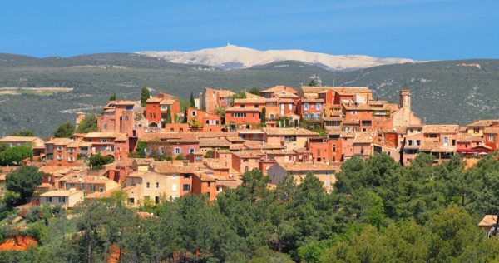Non si tratta si un sito storico o monumentale, ma di uno dei più bei villaggi della Francia. Unico nel suo genere, immerso nella più grande cava di ocra del mondo.
Il nome deriva dal particolare colore del terreno, delle formazioni rocciose e delle case di questo luogo che, con i fantastici rossi e gialli, lo rende veramente spettacolare.
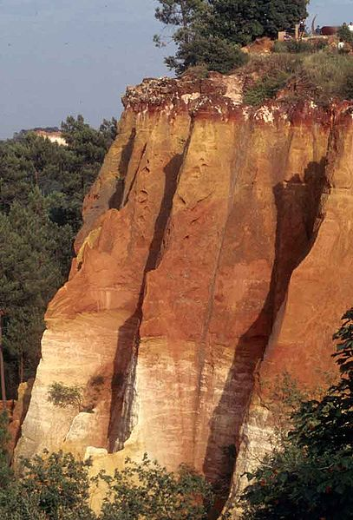Questo villaggio dalle calde tonalità delle sue rocce è uno dei più affascinanti della regione.
Le case e l’ambiente di Roussillon si confondono grazie alle tante sfumature rossastre e ocra della terra estratta dalle cave vicine.
Il risultato è un villaggio dai mille colori che sotto il potere della luce del sole si accende e si staglia nel blu del cielo limpido immerso in una verdeggiante natura incontaminata.
Passeggiare per questo borgo dalle tante botteghe, angoli dove il tempo si è fermato, piazzette deliziose e piccoli anfratti poetici, vale il viaggio. Questo è davvero un luogo magico, una tavolozza di colori vivente dove è impossibile non osservare ogni angolo, ogni persiana colorata, ogni fazzoletto di giardino fiorito che si staglia contro i muri arancioni delle case.
La leggenda racconta che questa terra divenne rossastra per il sangue versato con il suicidio della bella Sirmonde, sposa di Raymonde d’Avignone. La fanciulla si gettò dall’alto delle falesie per il dolore, dopo che il marito uccise il suo amante, un giovane e aitante trovatore provenzale.
In realtà l’origine di questo angolo selvaggio e particolare si perde nella notte dei tempi ed è legata a circa 230 milioni di anni fa, quando la Provenza era coperta dal mare. Sulle sue coste si depositavano sabbie ricche di ferro che poi si ossidavano.
Furono i Romani i primi ad usare l’ocra per le loro ceramiche.
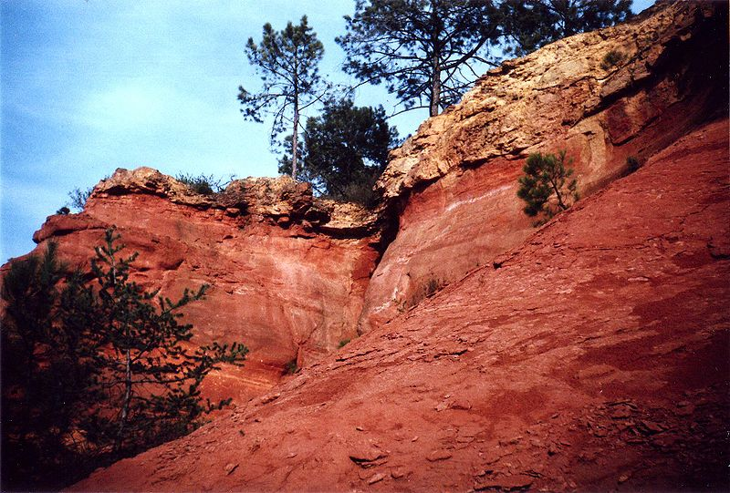Piano piano gli abitanti resero questo materiale resistente all’acqua, dando vita così all’industria di terraglie e vernici. Le vecchie cave di ocra si possono visitare lungo il Sentier del Ocres, che attraversa per circa un chilometro un piccolo canyon di incredibili formazioni rocciose.
Le case hanno lo stesso colore ocra della terra estratta dalle vicine cave e sono tutte impregnate da questa tinta che viene esaltata dalla luce.
Nel Sentiero delle Ocre tutte le sfumature di rossi, arancioni e gialli hanno trovato rifugio nelle terre e nelle rocce che compongono la valle delle Fate e le falesie dei Giganti, formazioni rocciose dalle forme ardite e dagli intensi colori.
Le vecchie cave dispongono di un percorso ben segnalato percorribile a piedi.
Ci sono due sentieri, uno da 30 minuti e uno da 60 minuti che ci guideranno, grazie a percorsi segnalati con scale e cartelli esplicativi, nel cuore della vegetazione per ammirare da ogni angolazione le forme colorate e stravaganti delle rocce.

A causa dell’erosione ancora in atto, i sentieri sono ricoperti da una morbida e sottile polvere colorata che si attaccherà a scarpe e vestiti: è quindi sconsigliato un abbigliamento chiaro e difficile da lavare.
Portate scarpe comode ma soprattutto lavabili, perché riemergerete con i piedi colorati.

LA LAVANDA

della Provenza e Costa Azzurra

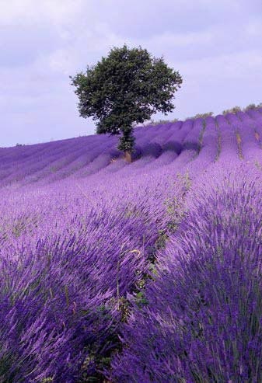LA COLTIVAZIONE DELLA LAVANDA

La lavanda è un arbusto rustico e resistente di piccole dimensioni, legnoso alla base. Il caratteristico cespuglio di foglie lineari lanceolate verde-grigiastre e spighe viola cresce allo stato spontaneo

nelle zone mediterranee assolate.

La lavanda è coltivata in ampie distese a scopo industriale, soprattutto nell'Alta Provenza, come pure si trova con frequenza negli orti e nei giardini dell'area mediterranea.

Di lavanda ne esistono più specie, tutte con le stesse proprietà officinali. Raccolte all'inizio dell'estate e fatte essiccare in luogo ombroso e ventilato, delle spighe si conservano solo le sommità fiorite, che hanno la proprietà di mantenere a lungo il tipico profumo intenso.

PROPRIETÀ MEDICINALI DELLA LAVANDA
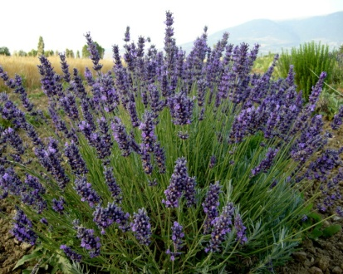La lavanda, detta anche “spighetta di San Giovanni” per il suo periodo di fioritura che si aggira intorno al solstizio d'estate, è un'importante pianta aromatica nota fin dall'antichità per il suo profumo e per le sue proprietà rilassanti. Viene spesso usata per alleviare l'insonnia e l'emicrania, e il suo potere rilassante agisce anche su alcuni problemi digestivi.
Contro le affezioni che colpiscono l'apparato respiratorio, la pianta sviluppa un'azione espettorante e fluidificante, per cui può essere impiegata per combattere tossi, bronchiti, laringiti e asma.
La leggenda vuole che i guantai di Grasse, in Provenza, che usavano l'olio di lavanda per profumare i loro pellami, fossero addirittura immuni dalla peste. L'olio essenziale diluito è inoltre un ottimo rimedio antisettico per trattare bruciature, ferite e punture di insetti.

ALTRI USI DELLA LAVANDA
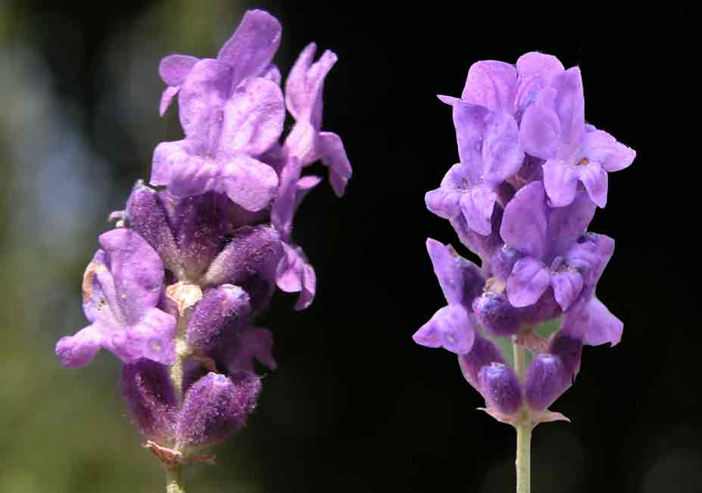I gambi, invece, si possono bruciare come l'incenso. Il colore stesso della Lavanda è considerato il colore del silenzio, della contemplazione e della spiritualità.
Le spighette posate libere tra la biancheria, o infilate in sacchetti, un tempo ricamati amorevolmente, sono poi uno di quei piccoli piaceri ai quali in passato non rinunciavano neppure i più poveri, e del quale potremmo bene riappropriarci anche ai lavanda giorni nostri.
La lavanda non solo profuma piacevolmente la biancheria, ma è anche un efficace antitarme.
Oggi, questa pianta entra di prepotenza non solo nei giardini e nei cassetti della biancheria, nella cosmesi e nella medicina, ma persino in cucina: il suo aroma può infatti essere felicemente mischiato a quello del vino rosso.
I fiori di lavanda si usano anche per aromatizzare le marmellate, per profumare l'aceto o, mescolati ad altre erbe, per insaporire gli stufati. Infine, gli stessi fiori possono anche essere canditi.

CANYON du VERDON

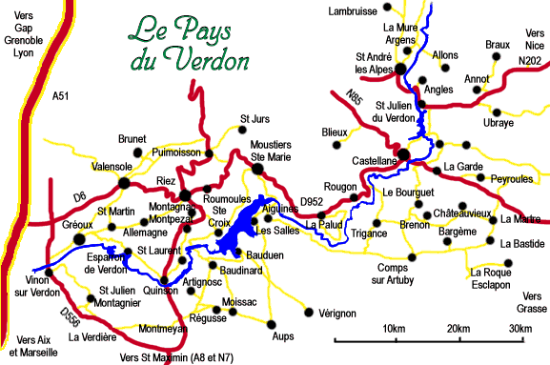
Il Canyon du Verdon, è una spettacolare gola che forma un confine tra la Alpes-de-Haute-Provence e il Var.
La voragine nelle rocce arriva fino a 700 metri di profondità e possiede una lunghezza di 21km mentre la larghezza varia tra i 6 ed i 100 metri sul fondo e tra i 200 m e un chilometro e mezzo nel suo bordo superiore.
Anche se più piccole rispetto al fratello maggiore americano, il Grand Canyon dell'Arizona, le Gorges du Verdon sono profonde, compatte, selvatiche e decisamente belle; formano il più grande canyon d'Europa.
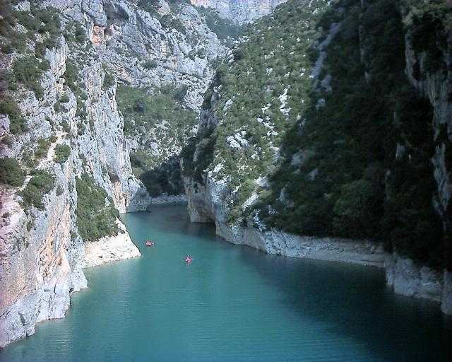Le plasma, come dice il nome, il fiume Verdon, celebre tra i viaggiatori per il suo incredibile colore smeraldo, che con i suoi affluenti le ha scavate, nei millenni, nel calcare dell'Alta Provenza.
Lungo il corso del fiume sono state costruite 5 dighe per lo sfruttamento dell'energia idroelettrica e si sono formati cinque laghi, con spiagge, perfettamente attrezzati per praticarvi ogni sport: Castillon, Chaudanne, Sainte-Croix, Quinson e Esparron.
Dal borgo di Castellane fino al villaggio di Rougons, il fiume Verdon scorre con acque limpide e veloci, e segue la sua strada tortuosa, stretto tra le sue ripide sponde. A Rougons, dal Point Sublime il cui nome fa intuire la sua spettacolarità, il fiume si tuffa nelle strette pareti di roccia, e qui vi rimane imprigionato fino a quando non esce dalla gola poco prima di gettarsi nel Lac de Ste Croix.
La parte più bella e famosa delle gole del Verdon è il Gran Canyon dove in alcuni punti le rocce si elevano a strapiombo, alte oltre 700 metri.
I paesi che si trovano lungo il percorso del Verdon sono interessanti e molto famosi tra i turisti: Castellane, La Palud sur Verdon, Aiguines, Moustiers Sainte Marie, Trigance, Sainte Croix du Verdon, Riez, Bauduen, Greoux les Bains e molti altri. Vi si tengono settimanalmente bei mercati con prodotti artigianali e delizie provenzali.
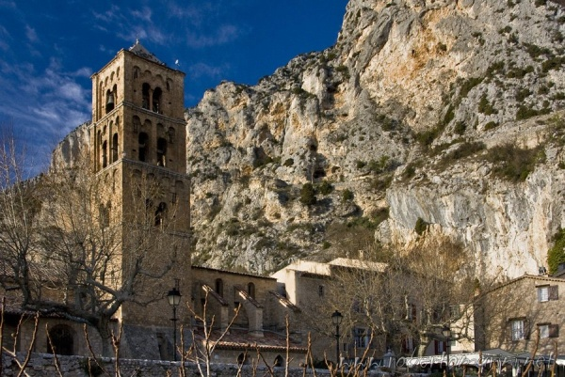Moustiers Sainte Marie: il paese si trova a oltre 600 m d'altezza ed ha una storia millenaria. Il suo nome deriva da un monastero fondato dai monaci del 432. Pare che i monaci vivessero nelle grotte naturali scavate nel tufo e che fossero molto numerosi e potenti nell'area. Oggi vi troverete un'architettura caratterizzata da vecchie case decorate a sbalzo, stradine sovrastate da volte ed arcate, vicoli e piazzette e ancora bastioni e fontane. Vi respirerete un'aria medievale. Un'attività antica che qui si svolgeva era la lavorazione dell'argilla che poi dette origine alla celebre lavorazione della maiolica. Ancora oggi troviamo nel paese moltissimi laboratori e negozi di maiolica. La comparsa dell'arte ceramica si deve alla famiglia Clerissy, un'antica dinastia di vasai. Pierre Clerissy pare difatti il primo a cui viene attribuita la qualità di maiolicaio, il primo a custodire il segreto dello smalto. Celebre la sua collaborazione con il pittore Francois Viry, specialista nell'arte di realizzare decori nel caratteristico colore blu. All’inizio del XVIII secolo nacquero molti piccoli laboratori che patirono però in seguito la concorrenza della fine ceramica inglese che attraeva molto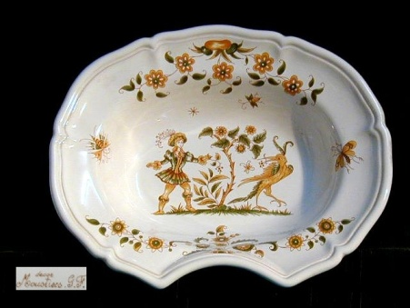 di più la clientela nobile. Iniziò allora il declino e i forni che lavoravano la maiolica si spensero piano piano. L'ultima fabbrica chiuse nel 1874. Nel 1927 però Marcel Provence volle rilanciare l'arte della ceramica e riaccese il primo forno. Oggi molte aziende manifatturiere e laboratori artigianali portano avanti la tradizione. Il loro lavoro si fregia del marchio Moustiers, garanzia di tradizione artigianale. Da visitare: la chiesa di Notre Dame del XII secolo; la cappella di Notre Dame de Bouvoir, antico luogo di devozione con magnifica vista sulle vallate e sul lago ed a cui giungono gli abitanti in pellegrinaggio l'8 di settembre; l'Accademia di Moustiers, un'associazione che promuove gli studi sulla maiolica e organizza manifestazioni ed esposizioni; il Museo della maiolica, creato nel 1929 dallo stesso Marcel Provence che ripercorre la storia della maiolica con opere dei principali artisti e molti pezzi rari.

